

**МУНИЦИПАЛЬНОЕ ОБРАЗОВАНИЕ**

**«СЕЛЬСКОЕ ПОСЕЛЕНИЕ КАРАУЛ»**

**ТАЙМЫРСКОГО ДОЛГАНО-НЕНЕЦКОГО**

**МУНИЦИПАЛЬНОГО РАЙОНА**

**АДМИНИСТРАЦИЯ**

**ПОСТАНОВЛЕНИЕ**

от 27 марта 2018 г. № 21 - П

|  |
| --- |
| **Об утверждении Программы комплексного развития транспортной инфраструктуры сельского поселения Караул на 2018** - **2028 годы** |

На основании пункта 6.1 части 1 статьи 17 Федерального закона от 06.10.2003 № 131 - ФЗ «Об общих принципах организации местного самоуправления в Российской Федерации», пункта 8 части 1 статьи 8 Градостроительного кодекса Российской Федерации от 29.12.2004 № 190 - ФЗ, Постановления Правительства Российской Федерации от 25.12.2015 № 1440 «Об утверждении требований к программам комплексного развития транспортной инфраструктуры поселений, городских округов», Генерального плана муниципального образования «Сельское поселение Караул», утвержденного Решением Караульского сельского Совета депутатов от 10.02.2016 № 737, Администрация сельского поселения Караул

**ПОСТАНОВЛЯЕТ:**

1. Утвердить Программу комплексного развития транспортной инфраструктуры сельского поселения Караул на 2018 - 2028 годы, размещенную в полном объеме на официальном сайте муниципального образования «Сельское поселение Караул» в сети Интернет.

2. Постановление вступает в силу после его официального опубликования.

3. Опубликовать настоящее Постановление в Информационном вестнике «Усть-Енисеец» и на официальном сайте муниципального образования «Сельское поселение Караул» в сети Интернет.

4. Контроль за выполнением настоящего Постановления возложить на Заместителя Руководителя Администрации сельского поселения Караул по вопросам развития инфраструктуры Н.Б. Гурину.

**ИО Руководителя Администрации**

**сельского поселения Караул Е.В. Джумаева**

1

Программа комплексного развития транспортной инфраструктуры сельского поселения «Караул» Краснояр­

ского края.

1. Паспорт программы.

|  |  |
| --- | --- |
| Наименование Программы | Программа комплексного развития транс­портной инфраструктуры сельского посе­ления «Караул» Красноярского края на 2018-2028 годы (далее -Программа) |
| Основание для разработки Программы | * Федеральный закон от 08.11.2007 № 257- ФЗ «Об автомобильных дорогах и о до­рожной деятельности в Российской Феде­рации и о внесении изменений в отдель­ные законодательные акты Российской Федерации»; * Федеральный закон от 06.10.2003 № 131- ФЗ «Об общих принципах организации местного самоуправления в Российской Федерации»; * Градостроительный кодекс Российской Федерации; * Генеральный план сельского поселения «Караул». * Федеральный закон от 10.12.1995 № 196- ФЗ «О безопасности дорожного движе­ния»; * Постановление Правительства Россий­ской Федерации от 25 декабря 2015 года Пр-Ш440 «Об утверждении требований к программам комплексного развития транспортной инфраструктуры поселений, городских округов. |
| Заказчик Программы | Администрация сельского поселения Ка­раул |
| Разработчик Программы | ООО «Научно исследовательский и про­ектный институт комплексного природо­пользования и природообустройства». |
| Цели Программы | Комплексное развитие транспортной ин­фраструктуры сельского поселения «Кара­ул» |
| Задачи Программы | * безопасность, качество и эффективность транспортного обслуживания населения, юридических лиц и индивидуальных предпринимателей сельского поселения; * доступность объектов транспортной ин­фраструктуры для населения и субъектов экономической деятельности в соответ­ствии с нормативами градостроительного проектирования сельского поселения; * эффективность функционирования дей- |

2

Программа комплексного развития транспортной инфраструктуры сельского поселения «Караул» Краснояр­

ского края.

|  |  |
| --- | --- |
|  | ствующей транспортной инфраструктуры. |
| Целевые индикаторы и показатели Про­граммы | * снижение удельного веса дорог, нужда­ющихся в капитальном ремонте (рекон­струкции); * увеличение протяженности дорог, отве­чающих нормативным требованиям; * достижение расчетного уровня обеспе­ченности населения услугами транспорт­ной инфраструктуры. |
| Сроки и этапы реализации Программы | Программа реализуется с 2018 по 2028 го­ды. |
| Укрупненное описание мероприятий Про­граммы | * постановка безхозяйных дорог внутри поселения на учет, паспортизация, отвод земельных участков, оформление в соб­ственность поселения; * разработка градостроительной и проект­ной документации на реконструкцию су­ществующих дорог; реконструкция суще­ствующих дорог; * разработка и реализация проектов орга­низации дорожного движения. |
| Объемы и источники финансирования | Суммарный объем финансирования Про­граммы на 2018-2028 годы составляет 846,391 млн. рублей, из них:   * средства краевого бюджета Краснояр­ского края - млн. рублей, * средства местных бюджетов - млн. руб­лей, * внебюджетные средства - млн. рублей. |
| Ожидаемые результаты реализации Про­граммы | * повышение качества, эффективности и доступности транспортного обслуживания населения и субъектов экономической дея­тельности сельского поселения; * обеспечение надежности и безопасности системы транспортной инфраструктуры; * снижение негативного воздействия транспорта на окружающую среду и здо­ровья населения; * повышение безопасности дорожного движения. |

3

Программа комплексного развития транспортной инфраструктуры сельского поселения «Караул» Краснояр­

ского края.

1. Характеристика существующего состояния улично-дорожной сети поселе­ния в границах, входящих в его состав населенных пунктов.

Муниципальное образование «Сельское поселение Караул» входит в состав Таймыр­ского Долгано-Ненецкого муниципального района и расположено в его западной части. На востоке и юго-востоке муниципальное образование граничит с городским поселением Ду­динка, на западе и юго-западе граница муниципального образования совпадает с границей района и края, по другую сторону которой расположена Тюменская область, на севере - с го­родским поселением Диксон.

Площадь территории - 101, 001 тыс. км .

Административный центр - с. Караул.

Территория муниципального образования находится за Полярным кругом в северной части Сибирского плоскогорья.

Численность постоянного населения в муниципальном образовании по состоянию на 01.01.2011 составляла 4, 056 тыс. человек, что составляет примерно 11,8% от численности населения всего района.

Плотность населения муниципального образования соответствует средней плотности населения по району - 0,04 человека на 1 кв. км.

По территории муниципального образования проходит трасса Северного морского пути (направление Мурманск-Дудинка). На направлении Мурманск-Дудинка осуществляется круглогодичная морская навигация в целях обеспечения деятельности ОАО «ГМК «Нориль­ский никель».

Территория богата природными ресурсами. Здесь имеются запасы нефти, газа, фосфо­рита, строительного песка.

В составе муниципального образования 10 сельских населенных пунктов, из которых 4 населенных пункта (поселки Поликарповск, Кареповск, Мунгуй, Казанцево) имеют числен­ность населения от 0 до 33 человек и фактически выполняют функции рыбопромысловых то­чек.

Таблица 1 - Перечень населенных пунктов и численность постоянного населения в раз­резе населенных пунктов муниципального образования на 01. 01. 2013 г.

4

Программа комплексного развития транспортной инфраструктуры сельского поселения «Караул» Краснояр­

ского края.

|  |  |  |  |  |
| --- | --- | --- | --- | --- |
| № п/п | Название сельских населенных пунк­тов | *Численность  населения,  чел. | *Численность  кмнс,  чел. | *Удаленность от административ­ных центров, км |
| 1 | село Караул (административный центр) | 825 | 318 | до Дудинки - 160 (наземная) |
| 2 | поселок Байкаловск | 129 | 111 | до Дудинки - 277 (воздух) до Караула - 80 (воздух) |
| 3 | поселок Воронцово | 321 | 245 | до Дудинки - НО (вода) до Караула - 220 (вода) |
| 4 | поселок Казанцево | 14 | 14 | до Дудинки - 160 (вода) до Караула - 40 (вода) |
| 5 | поселок Кареповск | 0 | 0 | до Дудинки - 250 (воздух) до Караула - 148 (воздух) |
| 6 | поселок Мунгуй | 14 | 11 | до Дудинки - 243 (вода) до Караула - 50 (вода) |
| 7 | поселок Носок | 1847 | 1570 | до Дудинки - 220 (наземная) до Караула - 42 (воздух) |
| 8 | поселок Поликарповск | 33 | 26 | до Дудинки - 225 (вода) до Караула - 47 (вода) |
| 9 | поселок Тухард | 940 | 876 | до Дудинки - 90 (наземная) до Караула - 100 (воздух) |
| 10 | поселок Усть-Порт | 333 | 191 | до Дудинки - 120 (наземная) до Караула - 80 (наземная) |
|  | Итого по поселению | 4456 | 3362 |  |

*\* -* Официальная информация по состоянию на 01.01.2013 г. приведена из паспорта сельского поселения Кара­ул, представленного администрацией, за исключением п. Поликарповск, п. Мунгуй, п. Кареповск.

5

Программа комплексного развития транспортной инфраструктуры сельского поселения «Караул» Краснояр­

ского края.

Процессы индустриального расселения шли на фоне традиционных зон природопользо­вания и размещения КМНС, в результате чего сложилась меридиональная мелкодисперсная система расселения, сформированная р. Енисеем и его притоками, это связано с традицион­ным природопользованием, главным образом с промыслом северного дикого оленя и рыб­ным промыслом. Характерной чертой существующей системы расселения является также территориальная сжатость и компактность национальных поселков.

Коренные малочисленные народы сельского поселения представлены долганами, нга- насами, энцами, эвенками, а в основном Енисейскими ненцами. Национальным центром нен­цев является поселок Носок.

Доля коренных малочисленных народов поселения в общей численности населения по состоянию на ОЕ 01. 2013 г. составляет 75,4 %, в том числе: ненцев - 3175 чел, долган - 114 чел., нганасан - 8 чел., энцев - 63 чел., эвенков - 2 чел.

Появление ненцев в низовьях Енисея связано со второй (8-9 век н.э.) и с третьей (13 век н.э.) волной самодийского переселения из Южной Сибири и Саянского нагорья в результате развития крупностадного оленеводства, требующего новых пастбищ.

Ненцы имеют свою письменность, богатые культурные традиции, издаются учебники и книги на ненецком языке. В домах культуры поселков имеются многочисленные хореогра­фические и вокальные коллективы.

Для хозяйствования ненцев характерно несколько типов природопользования:

* тундровое крупностадное оленеводство с длинными маршрутами кочевий ленточного типа, образ жизни полностью кочевой;
* лесотундровое оленеводство с короткими круговыми маршрутами кочевий на ком­пактных участках; оленеводство сочетается с рыболовством и охотой;
* полукочевое хозяйство рыбаков-оленеводов внутренней дельты Енисея;
* рыболовно-охотничье промысловое хозяйство, связанное с рекой Енисей, ее внутрен­ней поймой и протоками. Большая часть населения живет оседло в поселках;
* традиционное хозяйственное производство - выделка кож и меха, пошив традицион­ной одежды, изготовление сувенирной продукции, пищевая промышленность на базе рыбо­ловного и оленьего промысла и т. д.

Некоренное население в основном состоит из социальных мигрантов, приезжающих на работу в Арктику на определенное количество времени, а затем уезжающих в места постоян­ного проживания.

На территории муниципалитета имеется два вахтовых поселка: Мессояха и Пелятка, где осуществляется эксплуатация месторождений углеводородов.

Комплексной программой «Социально-экономическое развитие Таймырского Долгано­Ненецкого муниципального района до 2020 года» определены цели и задачи социально­экономического развития коренных малочисленных народов Севера, проживающих на тер­ритории муниципального района, в том числе на территории муниципального образования «Сельское поселение Караул».

Елавные цели на долгосрочную перспективу социально-экономического развития ко­ренных малочисленных народов - содействие созданию условий для формирования устойчи­вого развития коренных малочисленных народов Севера на основе укрепления их социально­экономического потенциала при сохранении исконной среды обитания, традиционного обра­за жизни и культурных ценностей этих народов.

6

Программа комплексного развития транспортной инфраструктуры сельского поселения «Караул» Краснояр­

ского края.

Основная цель на среднесрочную перспективу - создание условий для развития тради­ционных отраслей хозяйствования.

В число задач входит:

* образование территорий традиционного природопользования местного значения;
* материально-техническое оснащение и финансовая поддержка традиционных отрас­лей хозяйствования коренных малочисленных народов;
* обеспечение здоровья и санитарно-эпидемиологического благополучия;
* развитие духовного и национально-культурного потенциала;
* формирование кадрового потенциала из числа коренных малочисленных народов.

В целях улучшения социально-экономических условий жизни коренных малочисленных народов поселения Караул, территориальной единицы муниципального района, оказываются меры социальной поддержки в соответствии с законами Красноярского края №7-2660 «О со­циальной поддержке граждан, проживающих в Таймырском Долгано-Ненецком муници­пальном районе Красноярского края», №7-2670 «О наделении органов местного самоуправ­ления Таймырского Долгано-Ненецкого муниципального района и поселений, входящих в его состав, государственными полномочиями по социальной поддержке отдельных категорий граждан, проживающих в Таймырском Долгано-Ненецком муниципальном районе Краснояр­ского края, а также по государственной регистрации актов гражданского состояния».

Поддержка коренных малочисленных народов осуществляется по следующим направ­лениям:

-приобретение радиостанций и оборудование к ним;

-поставка комплектов готовых деталей, изделий, расходных материалов для сборки пе­редвижных жилых балков;

-поставка бензиновых генераторов для освещения кочевого жилья;

-обеспечение медицинскими аптечками семей оленеводов;

-компенсационные выплаты;

-оплата проезда к месту учебы и обратно студентам, частичная оплата обучения студен­там, выплата дополнительной стипендии студентам, обучающимся за пределами муници­пального района.

Особое внимание уделяется поддержке традиционных видов хозяйственной деятельно­сти коренных малочисленных народов Севера.

В целом решение задач социально-экономического развития коренных малочисленных народов Севера является государственной задачей и включает мероприятия федерального, регионального и муниципального уровня. Генеральным планом МО «Сельское поселение Караул» предусмотрены мероприятия муниципального значения по различным сферам эко­номики, социальной инфраструктуры, жилищного строительства, инженерного обеспечения и другие, которые приведены в соответствующих разделах проекта.

Транспортный комплекс Таймырского Долгано-Ненецкого муниципального района представлен сооружениями и коммуникациями водного (морского и речного), железнодо­рожного, автомобильного, воздушного и трубопроводного транспорта.

На территории поселения присутствуют все виды транспорта за исключением желез­нодорожного.

7

Программа комплексного развития транспортной инфраструктуры сельского поселения «Караул» Краснояр­

ского края.

Характерной особенностью автомобильного транспортного потока является преобла­дание грузового движения по сравнению с пассажирским. Удельный вес грузового движения в общем потоке автомобилей достигает 70%. Грузовое движение представлено в основном автомобилями повышенной грузоподъемности типа КРАЗ, МАЗ, КАМАЗ, БЕЛАЗ, вездеход МТЛБ.

На территории муниципального района также эксплуатируется ряд частных автозим­ников, наиболее востребованным из которых является автозимник «Дудинка - Тухард - Мессояха - Пелятка».

На территории поселения содержание автомобильных дорог и автозимников обеспе­чивается непрофильными предприятиями: ООО «Элком», МУП сельского поселения Кара­ул «Коммунальщик», ОАО «Авиакомпания «Таймыр», ООО «Таймырская энергетическая компания». Поддержание частных автозимников осуществляется силами эксплуатирующих организаций. Автомобильные дороги районного значения, расположенные на территории по­селения вне границ населенных пунктов приведены в таблице 2.

8

Программа комплексного развития транспортной инфраструктуры сельского поселения «Караул» Красноярского края.

|  |  |  |  |  |  |  |  |  |
| --- | --- | --- | --- | --- | --- | --- | --- | --- |
| Идентификацион­ные номера автомобильных дорог | Наименование  автомобильной  дороги | Общая  протяженность, км | | в том числе, по видам покрытия, км | | | | год ввода в эксплуатацию |
| автомо­  бильной  дороги,  участка | адреса  участков | асфальтобетон­  ное | щебеноч­  ное | грунтовое | зимники, вклю­чая  переправы по льду |
| 04-253 ОП МР 100 | Дудинка - Воронцо­ве в  том числе по участ­кам: | 318,00 | 0,00 - 318,00 | 6,95 | 0,65 |  | 310,40 |  |
| 04-253 ОП МР 101 | Северный обход - Дудинка | 2,58 | 0,00 - 2,58 | 2,58 |  |  |  | 2005 г. |
| 04-253 ОП МР 102 | Дудинка - Пшенич­ный ручей | 5,02 | 2,58 - 7,60 | 4,37 | 0,65 |  |  | 2005 г. |
| 04-253 ОП МР 103 | Участок Пшеничный ручей - до подъезда к  Усть-Порту | 76,70 | 7,6- 84,30 |  |  |  | 76,70 |  |
| 04-253 ОП МР 104 | Участок от подъезда к  Усть-Порту -до подъезда к Караулу | 65,00 | 84,3 - 149,3 |  |  |  | 65,00 |  |
| 04-253 ОП МР 105 | Участок от подъезда к  Караулу - до подъез­да к  Байкаловску | 42,00 | 149,3 - 191,3 |  |  |  | 42,00 |  |

9

Программа комплексного развития транспортной инфраструктуры сельского поселения «Караул» Красноярского края.

|  |  |  |  |  |  |  |  |  |
| --- | --- | --- | --- | --- | --- | --- | --- | --- |
| 04-253 ОП МР 106 | Участок от подъезда к  Байкаловску - до Воронцово | 126,70 | 191,3 - 318,00 |  |  |  | 126,70 |  |
| 04-253 ОП МР 107 | Подъезд к Усть- Порту | 53,00 | 0,00 - 53,00 |  |  |  | 53,00 |  |
| 04-253 ОП МР 108 | Подъезд к Караулу | 53,50 | 0,00 - 53,5 |  |  |  | 53,50 |  |
| 04-253 ОП МР 109 | Подъезд к Байкаловску | 11,50 | 0,00-11,5 |  |  |  | 11,50 |  |
| 04-253 ОП МР 110 | Дудинка - Караул - Воронцово на участ­ке в  с. Караул | 2,51 | 0,00-2,51 |  | 2,51 |  |  |  |
| 04-253 ОП МР 310 | Дудинка - Носок | 296,70 | 0,00 - 296,70 |  |  |  | 296,70 |  |
| 04-253 ОП МР 311 | Дудинка - Левин-  ские  Пески | 18,60 | 0,00 - 18,60 |  |  |  | 18,60 |  |
| 04-253 ОП МР 312 | Левинские Пески - Носок | 278,10 | 18,60- 296,70 |  |  |  | 278,10 |  |
| 04-253 ОП МР 313 | Левинские Пески - Тухард | 128,20 | 0,00 - 128,20 |  |  |  | 128,20 |  |

В утвержденном генеральном плане поселения, а также в материалах по внесению изменений в генеральный план, отсутствуют сведения о со­временном состоянии улично-дорожной сети населенных пунктов и ее перспективном развитии. Документация по планировке территорий в отношении существующей и перспективной застройки в границах населенных пунктов не подготавливалась.

10

Программа комплексного развития транспортной инфраструктуры сельского поселения «Караул» Краснояр­

ского края.

В поселении отсутствуют технические и кадастровые паспорта для объектов улично­дорожной сети населенных пунктов (кроме отдельных участков дорог районного значения в н.п. Караул). В вахтовых поселках строительство объектов транспортной инфраструктуры осуществлялось в соответствии с утвержденной проектной документацией.

В целом сделан вывод об отсутствии в настоящее время в поселении официальных ис­точников информации о современном состоянии улично-дорожной сети населенных пунктов.

Согласно данным Росстата РФ (2016 год) в населенных пунктах поселения протяжен­ность улиц, проездов и набережных составляет 11,9 км, из них с твердым покрытием 2,6 км, с уличным освещением 10,1 км. За последние пять лет эти показатели не изменялись.

Существующая и вероятно перспективная территориальная зона автомобильного транспорта в границах существующей и вероятно перспективной улично-дорожной сети представлена в картах градостроительного зонирования населенных пунктов в составе пра­вил землепользования и застройки, однако сведения об их протяженности и площади отсут­ствуют (представлены на рис. 1-9). Согласно данным картам на территории населенных пунктов Носок и Тухард предусмотрены значительные пространственные изменения, при этом генеральный план для территорий данных населенных пунктов не подготавливался.

В материалах по внесению изменений в генеральный поселения предусмотрено стро­ительство автодорог между населенными пунктами (районного значения): первая очередь строительства автодороги «Дудинка - Караул - Воронцово», включая подъезды к населен­ным пунктам (п. Усть-Порт, п. Байкаловск, п. Воронцово) в соответствии с принятым проек­том. Строительство дороги реализуется в рамках государственно-частного партнерства (до­рога проектируется IV-V категории); автозимник от вахтового поселка Пелятка до и.Носок для обеспечения связи с центром муниципального района (формирование автозимника Ду­динка - Левинские Пески - Тухард - Пелятка - Носок); завершение строительства автодоро­ги «Дудинка - Караул - Воронцово» по параметрам IV-V категории, с организацией подъез­дов к и. Усть-Порт, и. Байкаловск, и. Воронцово.

11

Программа комплексного развития транспортной инфраструктуры сельского поселения «Караул» Краснояр­

ского края.

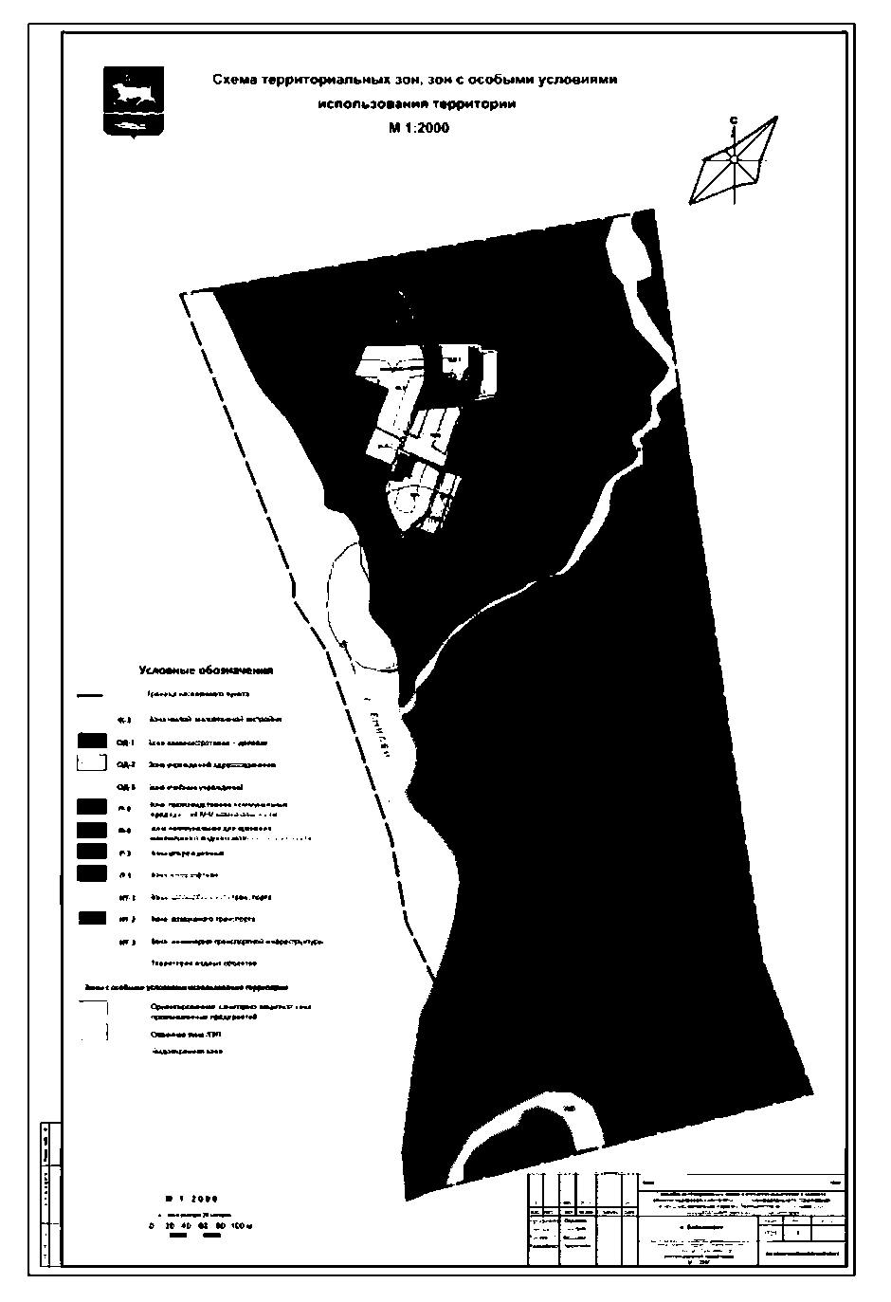

Рис. 1.

12

Программа комплексного развития транспортной инфраструктуры сельского поселения «Караул» Краснояр­

ского края.

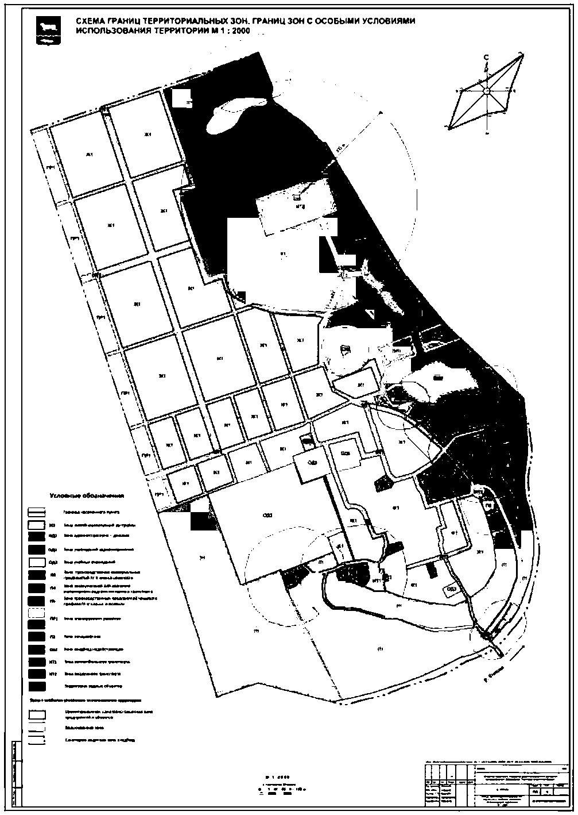

Рис. 2.

13

Программа комплексного развития транспортной инфраструктуры сельского поселения «Караул» Краснояр­

ского края.

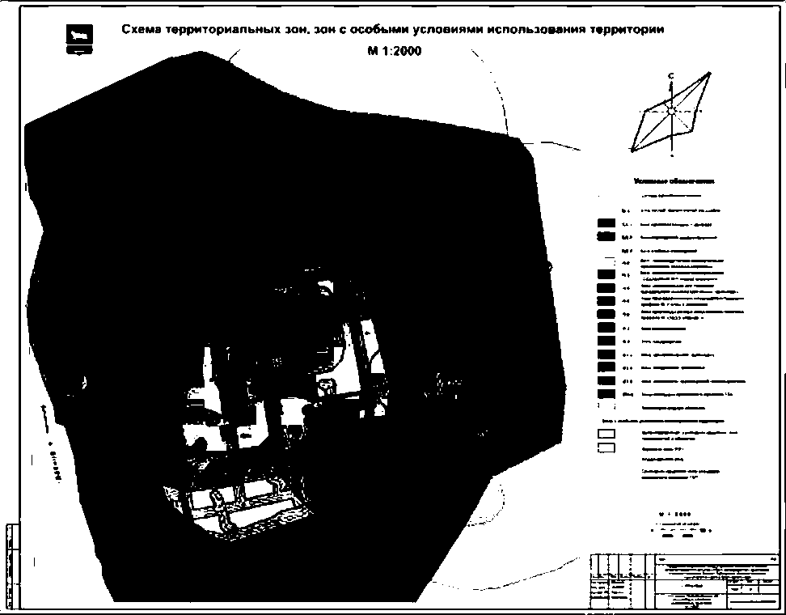

Рис. 3.

14

Программа комплексного развития транспортной инфраструктуры сельского поселения «Караул» Краснояр­

ского края.

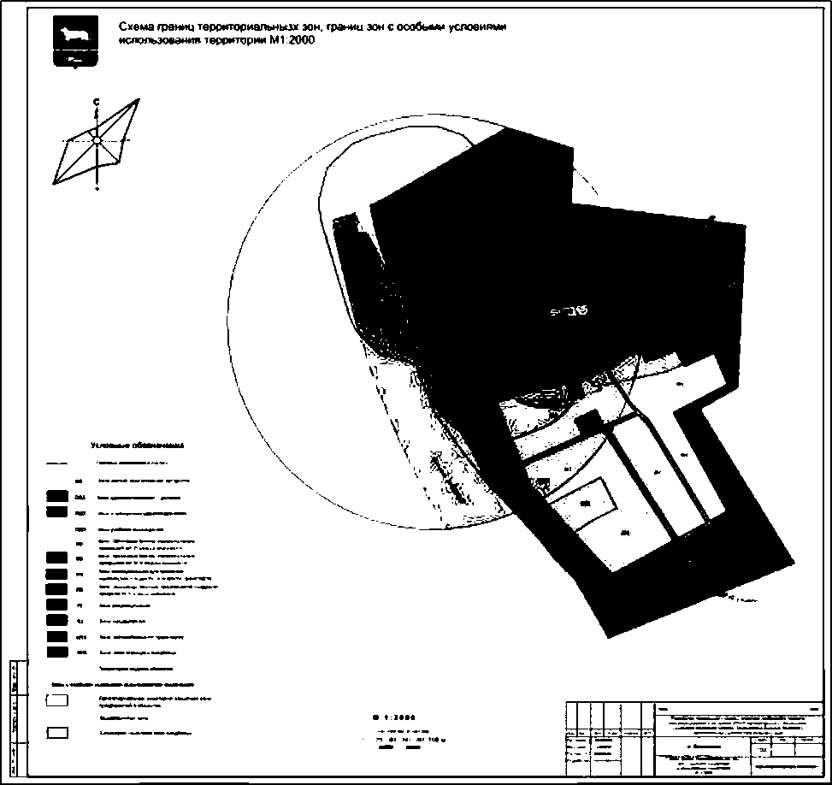

Рис. 4.

15

Программа комплексного развития транспортной инфраструктуры сельского поселения «Караул» Краснояр­

ского края.

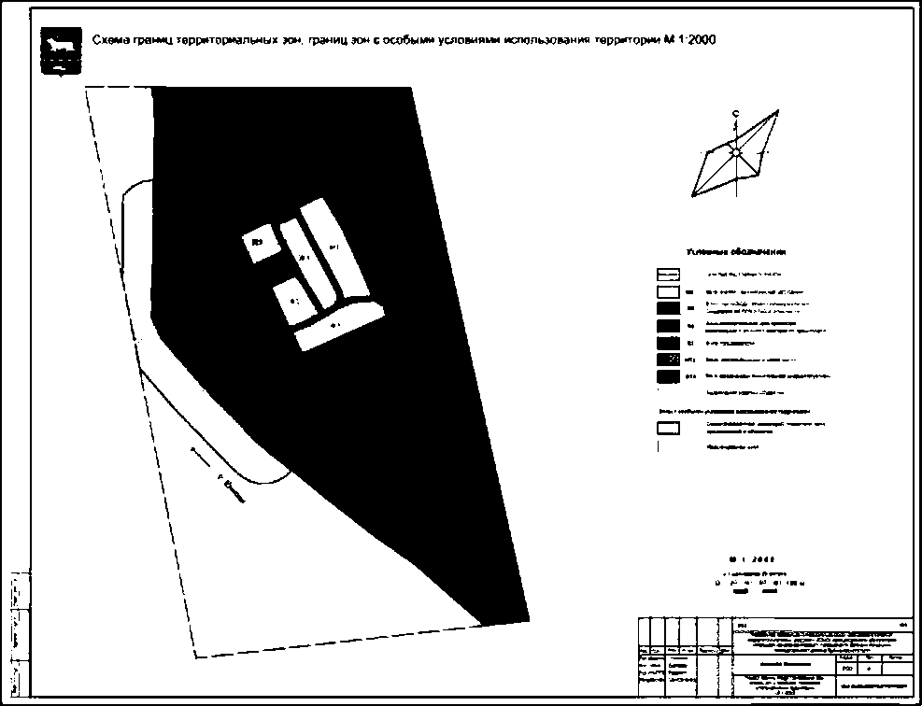

Рис. 5.

16

Программа комплексного развития транспортной инфраструктуры сельского поселения «Караул» Краснояр­

ского края.

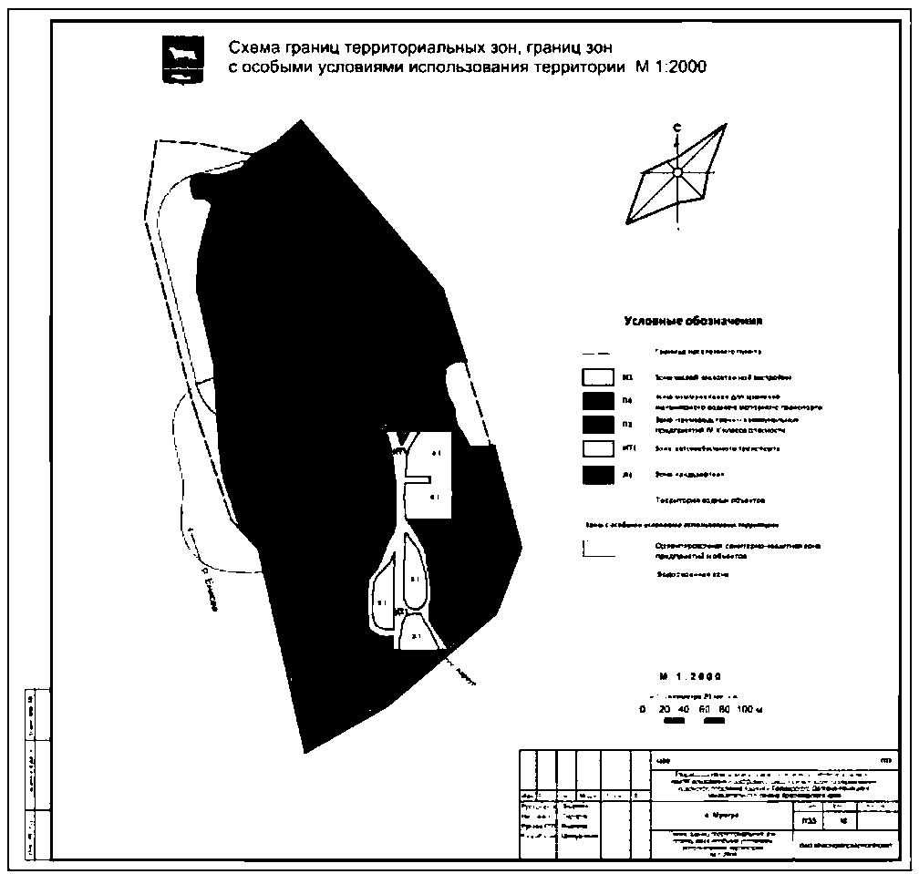

Рис. 6.

17

Программа комплексного развития транспортной инфраструктуры сельского поселения «Караул» Краснояр­

ского края.

Сш»«мтвм»х 1ш»аюмамтм« амжякмм МОИМ

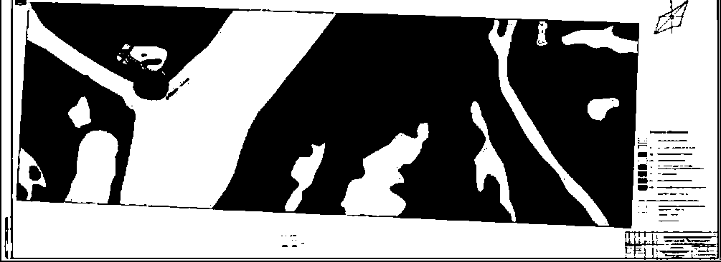

Рис. 7.

18

Программа комплексного развития транспортной инфраструктуры сельского поселения «Караул» Краснояр­

ского края.

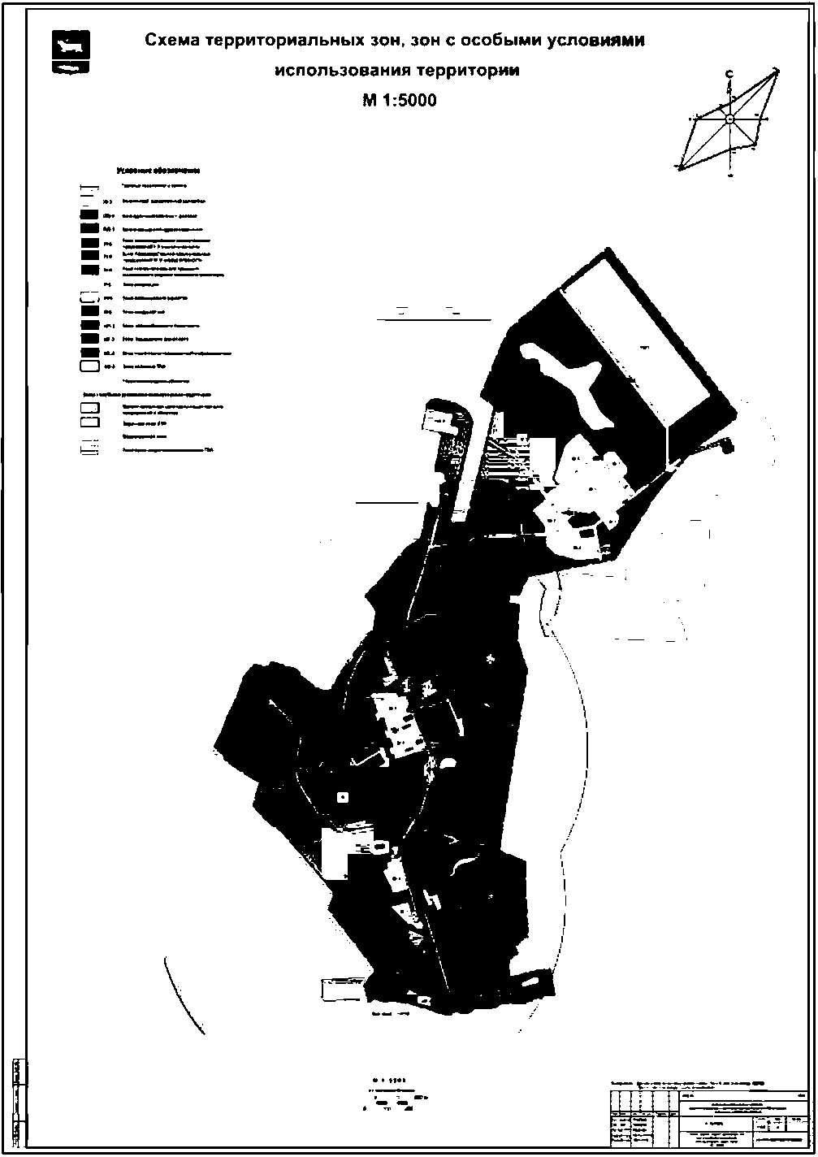

Рис. 8.

19

Программа комплексного развития транспортной инфраструктуры сельского поселения «Караул» Краснояр­

ского края.

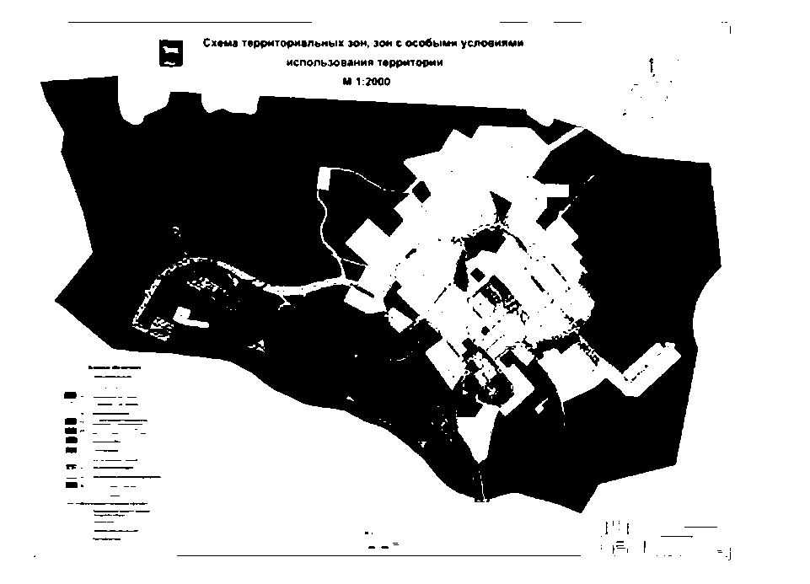

Рис. 9.

Сведений о границах указанных территориальных зон и красных линиях объектов улично-дорожной сети населенных пунктов в едином государственном реестре границ не со­держится.

Параметры дорожного движения (скорость, плотность, состав и интенсивность движе­ния потоков транспортных средств, коэффициент загрузки дорог движением и иные показа­тели, характеризующие состояние дорожного движения, экологическая нагрузка на окружа­ющую среду от автомобильного транспорта и экономические потери), качество содержания дорог в границах населенных пунктов ранее не исследовали. Анализ уровня автомобилиза­ции в поселении, обеспеченность парковками (парковочными местами) в границах населен­ных пунктов, изучение работы транспортных средств общего пользования, включая анализ пассажиропотока ранее не проводили.

Тем не менее, условия автомобильного, пешеходного и велосипедного передвижения как и движения грузовых транспортных средств (кроме тяжеловозных) в населенных пунктах не критичные, поскольку при подготовке генерального плана поселения не принято решений о строительстве новых участков улично-дорожной сети ни в одном из населенных пунктов. Косвенным свидетельством развития улично-дорожной сети развиваемых населенных пунк­тов Носок и Тухард являются карты градостроительного зонирования территорий этих насе­ленных пунктов.

Специальные транспортные средства коммунальных и дорожных служб имеются в до­статочном количестве.

20

Программа комплексного развития транспортной инфраструктуры сельского поселения «Караул» Краснояр­

ского края.

Уровень безопасности дорожного движения может быть изучен и обеспечен в результа­те разработки комплексной схемы и проектов дорожного движения в населенных пунктах в соответствии с действующим законодательством и настоящей программой.

Оценка уровня негативного воздействия транспортной инфраструктуры на окружаю­щую среду, безопасность и здоровье населения путем проведения специальных экологиче­ских изысканий и экологическое проектирование ранее не проводились.

1. Прогноз транспортного спроса, изменения объемов и характера передви­жения населения и перевозок грузов на территории поселения в границах, входящих в его состав населенных пунктов.

Схемой территориального планирования Таймырского Долгано-Ненецкого района предусмотрена поэтапная трансформация системы расселения, в соответствии с общими эта­пами социально-экономического развития района.

Федеральная стратегия развития системы расселения в Арктической зоне в настоящее время ориентирована на сдерживание роста постоянного населения, развитие вахтовых форм расселения, формирование системы поселений с высоким качеством и надежностью систем жизнеобеспечения, сочетающей базовые города и мобильные вахтовые поселки при сохране­нии зон приоритетного природопользования коренных малочисленных народов Севера.

В масштабах поселения Караул предусмотрено восстановление в населенных пунктах численности местного трудоспособного населения и вахтовиков, достаточной для надежного обеспечения функционирования Северного морского пути и создания баз освоения Арктиче­ского пояса развития.

Развитие системы расселения основано на формировании в долгосрочной перспективе зон устойчивого экономического развития и создании следующих типов расселения:

* развитие крупных населенных пунктов, как центров сохранения и развития традици­онных видов хозяйствования (Караул, Тухард, Носок), формирование на их основе современ­ных центров межселенного обслуживания. Предусматривается строительство новой жилой зоны в северной части п. Тухард на безопасном расстоянии от производственных объектов ОАО «Норильскгазпром» и в населенном пункте Носок;
* для постоянных поселков (Воронцово, Байкаловск, Усть-Порт) предусмотрено со­здание точек приложения труда на основе возрождения и развития традиционных видов при­родопользования с применением современных технологий переработки продукции;
* мелкие поселки (Кареповск, Поликарповск, Мунгуй, Казанцево) предусмотрено не использовать для постоянного проживания, а на их базе создать сезонные пункты заготовки пищевой продукции
* планируется сохранение и развитие мобильных локальных точек расселения (вахто­вых поселков) в зонах освоения природных месторождений - Мессояха, Пелятка, Байкаловск (на базе освоения месторождения нефти на Байкаловском ЛУ) и развитие новых, в том числе на первую очередь строительства - Дерябино. Вахтовый поселок Дерябино (на территории бывшего постоянного населенного пункта) - планируется на базе Дерябинского месторожде­ния природного газа и газового конденсата. Специализация поселка - добыча углеводородно­го сырья. Численность временного населения около 100 чел.

21

Программа комплексного развития транспортной инфраструктуры сельского поселения «Караул» Краснояр­

ского края.

В связи с колебанием существующего населения по годам за период 2009-2014 годов, проектная численность населения принята в соответствии с СТП района с незначительной тенденцией роста по наиболее крупным населенным пунктам.

Мероприятия, предусмотренные генеральным планом по комплексному развитию тер­ритории МО, разработаны с использованием Схемы территориального планирования Тай­мырского Долгано-Ненецкого муниципального района, Генеральных планов населенных пунктов Караул и Носок и программы социально-экономического развития муниципального образования «Сельское поселение Караул» Таймырского Долгано-Ненецкого муниципально­го района на 2008-2017 годы.

Целью программы является создание условий для повышения общего уровня жизни населения, роста социальной обеспеченности, улучшения экономического функционирова­ния предприятий и учреждений сельского поселения Караул, обеспечения привлекательности поселения Караул как места для жизни, работы, инвестирования. Создание условий для со­хранения и развития традиционного хозяйственного уклада и национально - культурного наследия коренных малочисленных народов Таймыра проживающих на территории сельско­го поселения Караул.

В соответствии с программой социально-экономического развития муниципального образования «Сельское поселение Караул» проектом предлагается восстановление и развитие традиционных отраслей природопользования (оленеводство, охотничий и рыбный промыс­лы), организация безотходной переработки продукции сельского хозяйства, обеспечение за­нятости коренных малочисленных народов Таймыра и роста их благосостояния.

Приоритетные направления развития аграрного комплекса:

1. Развитие оленеводства (ресурсная оценка земель - пастбищ).
2. Развитие рыболовства (улучшение качества сельскохозяйственной продукции и выход на новые, внешние рынки сбыта).
3. Развитие народных промыслов.

Одним из показателей, характеризующих уровень экономического развития любого муниципального образования, является уровень развития малого и среднего предпринима­тельства.

Малый бизнес охватил практически все сферы экономики муниципального района: промышленность, сельское хозяйство, строительство, торговлю и общественное питание, бы­товое обслуживание, транспорт.

Схемой (СТП) прогнозируется увеличение рынка обслуживающих отраслей (торгов­ля, строительство, ремонт автотранспорта и бытовой техники и т.д.). Основную роль в удо­влетворении потребностей населения в повседневном обслуживании будет играть малый бизнес. Наибольшее развитие малого бизнеса прогнозируется в п.Носок и Тухард.

Целью развития малого предпринимательства является создание комплекса условий для улучшения социальной и экономической ситуации на территории муниципального обра­зования и повышения её привлекательности для населения и инвесторов; повышение каче­ства жизни на территории МО; рост реальных денежных доходов населения.

Прогнозируются следующие изменения в состоянии транспортной сети поселения (районного значения):

1. Первая очередь строительства автодороги «Дудинка - Караул - Воронцово», вклю­чая подъезды к населенным пунктам (и. Усть-Порт, и. Байкаловск, и. Воронцово) в соответ­ствии с принятым проектом. Строительство дороги реализуется в рамках государственно­частного партнерства. Дорога проектируется IV-V категории.

22

Программа комплексного развития транспортной инфраструктуры сельского поселения «Караул» Краснояр­

ского края.

1. Автозимник от вахтового поселка Пелятка до и.Носок для обеспечения связи с цен­тром муниципального района (формирование автозимника Дудинка - Левинские Пески - Ту- хард - Пелятка - Носок).
2. Завершение строительства автодороги «Дудинка - Караул - Воронцово» по пара­метрам IV-V категории, с организацией подъездов к и. Усть-Порт, Байкаловск, Воронцово.

Демографическая ситуация в поселении достаточно стабильна, в связи с чем значи­тельного изменения транспортного спроса, характера передвижения населения и грузопере­возок на территории в период действия программы не ожидается. Значительное увеличение и интенсивность грузоперевозок автотранспортом на территории населенных пунктов не ожидается. Таким образом, транспортный спрос, объемы и характер передвижения населения и грузоперевозок не претерпят значительных изменений.

Как указывалось выше, основным видом транспорта, используемым на территории населенных пунктов сельского поселения, является автомобильный транспорт. Автомобиль­ным транспортом осуществляются, как грузоперевозки, так и пассажирские перевозки. Авто­транспорт также находится в личном пользовании населения. Пассажирские перевозки мо­гут увеличиться при развитии рекреационного бизнеса, грузоперевозки - при развитии пред­приятий, увеличении потребления продукции потребителями.

В связи с отсутствием конкретных показателей развития транспортной инфраструкту­ры населенных пунктов в генеральном плане поселения программа не может предусматри­вать существенного увеличения транспортной инфраструктуры по видам транспорта. Может несколько возрасти количество автотранспорта в целом, но как указано выше, существенного изменения не ожидается.

Места постоянного хранения автомобилей обеспечиваются владельцами автотранс­порта. Личный транспорт хранится на территории домовладений, транспорт предприятий - на территориях предприятий. Развитие улично-дорожной сети на территории поселения предполагает сохранение существующей сети автомобильных дорог за счет качественного содержания, с периодическим проведением диагностики технического состояния дорог, со­стояния дорожного покрытия. Развитие дорожной сети также связано с обеспечением без­опасности дорожного движения в результате мероприятий по ремонту и реконструкции до­рог, применения усовершенствованных материалов и технологий, разработке и внедрению проектов организации дорожного движения.

Реализация программы развития транспортной инфраструктуры позволит достичь сле­дующих целевых показателей в развитии дорожной сети:

Таблица 3. Целевые показатели развития дорожной сети сельского поселения Караул.

|  |  |  |  |  |  |  |  |  |  |
| --- | --- | --- | --- | --- | --- | --- | --- | --- | --- |
| № | Наименование  показателя | Ед.  изм. | Существующее  положение | 2018 | 2020 | 2022 | 2024 | 2026 | 2028 |
| 1 | Увеличение доли автомобильных дорог местного значения, соот­ветствующих нормативным требованиям | % | 1 | 4,64 | 15,8 | 30,55 | 36 | 41,9 | 100 |

23

Программа комплексного развития транспортной инфраструктуры сельского поселения «Караул» Краснояр­

ского края.

|  |  |  |  |  |  |  |  |  |  |
| --- | --- | --- | --- | --- | --- | --- | --- | --- | --- |
| 2 | Паспортизация участков дорог с твердым покры­тием (оформле­ние технического паспорта и ка­дастрового пас­порта) | Ед. | 0 | 21 | 12 | 12 | 12 | 12 | 17 |
| 4 | Регистрация прав собственности на участки автодо­рог и улиц с твердым покры­тием | Ед. | 0 | 21 | 12 | 12 | 12 | 12 | 17 |
| 5 | Разработка доку­ментации по планировке на реконструируе­мых территориях улично­дорожной сети населенных пунктов | Ед. | 0 | 5 |  |  |  |  |  |
| 6 | Разработка про­ектной докумен­тации на рекон­струкцию дорог и улиц | Ед. | 0 |  | 5 |  |  |  |  |
| 7 | Разработка про­ектов организа­ции дорожного движения | Ед. | 0 | 4 |  | 5 |  |  |  |
| 8 | Оборудование УДС средствами безопасности до­рожного движе­ния согласно проекту |  | 0 | 4 | 1 | 1 | 1 | 1 | 1 |

Значительного увеличения уровня автомобилизации к 2028 году не ожидается, но он может возрасти в населенных пунктах Тухард и Носок в связи с активизацией экономической деятельности, созданием новых объектов социальной инфраструктуры. Параметры дорожно­го движения можно условно разделить на основные и второстепенные.

Основными параметрами являются интенсивность движения (интенсивность транс­портного потока), динамический габарит автомобиля, пропускная способность дороги и др.

24

Программа комплексного развития транспортной инфраструктуры сельского поселения «Караул» Краснояр­

ского края.

Участки дороги в малых населенных пунктах характеризуются низкой пропускной способностью вследствие влияния неорганизованного движения пешеходов через дорогу, наличия близкой застройки, автомобилей, стоящих на обочинах, так как отсутствуют обору­дованные стоянки.

Таблица 4. Характеристики транспортного потока при различной протяженности участков в пределах населенного пункта (w , Y - коэффициенты, определяемые в зави­симости от протяженности дороги в населенном пункте).

|  |  |  |  |
| --- | --- | --- | --- |
| Протяженности участков в пределах населенного пункта, км | Свободная скорость автомобилей в насе­ленном пункте, км/ч | W | Y |
| 0,7-1,0 | 58,71 | 2,15 | 4,8 |
| 1,1-1,5 | 54,37 | 2,03 | 4,85 |
| 1,6-2,1 | 50,20 | 1,89 | 4,9 |
| 2,2-2,5 | 45,9 | 1,75 | 5,00 |

25

Программа комплексного развития транспортной инфраструктуры сельского поселения «Караул» Красноярского края.

Таблица 5. Параметры дорожного движения для дорог и улиц сельского поселения Караул

|  |  |  |  |  |  |  |  |  |  |  |  |  |
| --- | --- | --- | --- | --- | --- | --- | --- | --- | --- | --- | --- | --- |
| №  п/п | Наименова­ние автодорог | Протяжен­ность, км | Плотность транспортного потока Авт/км | Интенсив­ность потока Авт/час | Нагрузка  потока  движения  Авт/сутки | Коэффициент загрузки до­роги движе­нием, % | Свободная скорость автомобилей в населен­ном пункте V0, км/ч | W | К1 | К2 | КЗ | Про­  пуск­  ная  способ-  соб-  ность,  ав-  то/сутк  и |
| Автодороги и.и. Караул | | | | | | | | | | | | |
| 1 | Ул. Мира | 0,435 | 569 | 10 | 247 | 30 | 58,71 | 2,15 | 1 | 1 | 1 | 2123 |
| 2 | Ул. Гайдара | 0,147 | 1684 | 10 | 247 | 30 | 58,71 | 2,15 | 1 | 1 | 1 | 2206 |
| 3 | Ул. Школьная | 0,468 | 529 | 10 | 247 | 30 | 58,71 | 2,15 | 1 | 1 | 1 | 2114 |
| 4 | Ул. 50 лет ВЛКСМ | 0,336 | 737 | 10 | 247 | 30 | 58,71 | 2,15 | 1 | 1 | 1 | 2152 |
| 5 | Ул. Северная | 0,306 | 809 | 10 | 247 | 30 | 58,71 | 2,15 | 1 | 1 | 1 | 2161 |
| 6 | Ул. Новая | 0,124 | 1996 | 10 | 247 | 30 | 58,71 | 2,15 | 1 | 1 | 1 | 2213 |
| Автодороги и.и. Носок | | | | | | | | | | | | |
| 7 | Улица 1 | 1,419 | 390 | 7 | 166 | 30 | 58,71 | 2,15 | 1 | 1 | 1 | 1838 |
| 8 | Улица 2 | 0,456 | 1215 | 7 | 166 | 30 | 58,71 | 2,15 | 1 | 1 | 1 | 2117 |
| 9 | Улица 3 | 0,511 | 1084 | 7 | 166 | 30 | 58,71 | 2,15 | 1 | 1 | 1 | 2101 |

26

Программа комплексного развития транспортной инфраструктуры сельского поселения «Караул» Красноярского края.

|  |  |  |  |  |  |  |  |  |  |  |  |  |
| --- | --- | --- | --- | --- | --- | --- | --- | --- | --- | --- | --- | --- |
| 10 | Улица 4 | 0,22 | 2518 | 7 | 166 | 30 | 58,71 | 2,15 | 1 | 1 | 1 | 2185 |
| 11 | Улица 5 | 0,22 | 2518 | 7 | 166 | 30 | 58,71 | 2,15 | 1 | 1 | 1 | 2185 |
| 12 | Улица 6 | 0,22 | 2518 | 7 | 166 | 30 | 58,71 | 2,15 | 1 | 1 | 1 | 2185 |
| 13 | Улица 7 | 0,167 | 3317 | 7 | 166 | 30 | 58,71 | 2,15 | 1 | 1 | 1 | 2200 |
| 14 | Улица 8 | 0,928 | 597 | 7 | 166 | 30 | 58,71 | 2,15 | 1 | 1 | 1 | 1980 |
| 15 | Улица 9 | 0,272 | 2037 | 7 | 166 | 30 | 58,71 | 2,15 | 1 | 1 | 1 | 2170 |
| 16 | Улица 10 | 0,305 | 1816 | 7 | 166 | 30 | 58,71 | 2,15 | 1 | 1 | 1 | 2160 |
| 17 | Улица 11 | 0,234 | 2367 | 7 | 166 | 30 | 58,71 | 2,15 | 1 | 1 | 1 | 2181 |
| Автодороги н.п. Тухард | | | | | | | | | | | | |
| 18 | Улица 1 | 1,08 | 261 | 4 | 85 | 30 | 58,71 | 2,15 | 1 | 1 | 1 | 1936 |
| 19 | Улица 2 | 0,625 | 451 | 4 | 85 | 30 | 58,71 | 2,15 | 1 | 1 | 1 | 2068 |
| 20 | Улица 3 | 0,543 | 519 | 4 | 85 | 30 | 58,71 | 2,15 | 1 | 1 | 1 | 2091 |
| 21 | Улица 4 | 0,204 | 1382 | 4 | 85 | 30 | 58,71 | 2,15 | 1 | 1 | 1 | 2189 |
| 22 | Улица 5 | 0,18 | 1566 | 4 | 85 | 30 | 58,71 | 2,15 | 1 | 1 | 1 | 2196 |
| 23 | Улица 6 | 0,261 | 1080 | 4 | 85 | 30 | 58,71 | 2,15 | 1 | 1 | 1 | 2173 |
| 24 | Улица 7 | 1,311 | 215 | 4 | 85 | 30 | 58,71 | 2,15 | 1 | 1 | 1 | 1870 |
| 25 | Улица 8 | 0,625 | 451 | 4 | 85 | 30 | 58,71 | 2,15 | 1 | 1 | 1 | 2068 |
| Автодороги н.п. Усть-Порт | | | | | | | | | | | | |

27

Программа комплексного развития транспортной инфраструктуры сельского поселения «Караул» Красноярского края.

|  |  |  |  |  |  |  |  |  |  |  |  |  |
| --- | --- | --- | --- | --- | --- | --- | --- | --- | --- | --- | --- | --- |
| 26 | Улица 1 | 0,245 | 407 | 1 | 23 | 30 | 58,71 | 2,15 | 1 | 1 | 1 | 2178 |
| 27 | Улица 2 | 0,304 | 328 | 1 | 23 | 30 | 58,71 | 2,15 | 1 | 1 | 1 | 2161 |
| 28 | Улица 3 | 0,627 | 159 | 1 | 23 | 30 | 58,71 | 2,15 | 1 | 1 | 1 | 2067 |
| 29 | Улица 4 | 0,404 | 247 | 1 | 23 | 30 | 58,71 | 2,15 | 1 | 1 | 1 | 2132 |
| 30 | Улица 5 | 0,736 | 135 | 1 | 23 | 30 | 58,71 | 2,15 | 1 | 1 | 1 | 2036 |
| 31 | Улица 6 | 0,406 | 246 | 1 | 23 | 30 | 58,71 | 2,15 | 1 | 1 | 1 | 2131 |
| 32 | Улица 7 | 0,287 | 348 | 1 | 23 | 30 | 58,71 | 2,15 | 1 | 1 | 1 | 2165 |
| 33 | Улица 8 | 0,264 | 378 | 1 | 23 | 30 | 58,71 | 2,15 | 1 | 1 | 1 | 2172 |
| 34 | Улица 9 | 0,266 | 375 | 1 | 23 | 30 | 58,71 | 2,15 | 1 | 1 | 1 | 2171 |
| 35 | Улица 10 | 0,246 | 406 | 1 | 23 | 30 | 58,71 | 2,15 | 1 | 1 | 1 | 2177 |
| 36 | Улица 11 | 0,837 | 119 | 1 | 23 | 30 | 58,71 | 2,15 | 1 | 1 | 1 | 2007 |

28

Программа комплексного развития транспортной инфраструктуры сельского поселения «Караул» Краснояр­

ского края.

Приведенные прогнозные показатели указывают на необходимость повышения про­пускной способности автодорог (улиц) в части населенных пунктов (Носок, Тухард, Караул и др.), прежде всего за счет реконструкции (увеличения ширины проезжей части, организации двухполосного движения, повышения качества дорожного покрытия, совершенствование ре­гулирования дорожного движения).

Без принятия указанных мер, показатели дорожного движения в перспективе могут ухудшиться по следующим причинам: увеличение количества автотранспортных средств, участвующих в дорожном движении; несоблюдение правил дорожного движения участника­ми дорожного движения; неудовлетворительное состояние дорог, недостаточность финансо­вых средств на их обслуживание; сравнительно низкий уровень технического обслуживания; недостаточная укомплектованность дорог знаками безопасности.

Для предотвращения ухудшения показателей безопасности дорожного движения реко­мендуется:

* разработать проекты организации дорожного движения в поселении;
* обеспечить дорожно-уличную сеть поселения знаками безопасности по предписани­ям ГИБДД и на основании проекта безопасности дорожного движения;
* повысить качество состояния дорог, улучшить дорожное покрытие.

Снижение негативного воздействия транспортной инфраструктуры на окружающую среду и здоровье населения имеет важное значение и может быть достигнуто за счет прове­дения соответствующих мероприятий:

* снижение уровня выбросов, сбросов, количества отходов на всех видах транспорта путем перехода на экологичные виды топлива;
* снижение уровня выбросов, сбросов, количества отходов на всех видах транспорта за счет увеличения количества экологически безопасных транспортных средств и уменьшения экологически опасных транспортных средств;
* стимулирование использования транспортных средств, работающих на альтернатив­ных видах топлива;
* внедрение способов содержания автомобильных дорог, уменьшающих применение противогололедных материалов в зимний период;
* сооружение искусственных и естественных растительных защитных барьеров вдоль автодорог для снижения шумового и загрязняющего воздействия на окружающие террито­рии;
* мотивация владельцев автотранспорта к применению автомобилей с более низким расходом моторного топлива.

1. Вариант развития улично-дорожной сети в соответствии с решениями ге­нерального плана поселения и разрабатываемой на его основе документации по плани­ровке.

Генеральным планом поселения не предусмотрены мероприятия по развитию улично­дорожной сети населенных пунктов, т.е. существующие УДС сохраняются. Тем не менее, в перспективе возможны мероприятия по повышению качества улично-дорожной сети в ре­зультате разработки соответствующей документации по планировке (на реконструируемую часть УДС) в соответствии с картами градостроительного зонирования. Реконструкция улич­но-дорожной сети может предусматривать повышение качества дорожного покрытия, орга-

29

Программа комплексного развития транспортной инфраструктуры сельского поселения «Караул» Краснояр­

ского края.

низацию двухполосного движения, осуществление регулирования дорожного движения и до­рожной разметки в соответствии с разрабатываемыми проектами дорожного движения, орга­низацию тротуаров и уличного озеленения.

Вариант развития УДС населенных пунктов (в соответствии с возможными решения­ми проектов планировки в их реконструируемой части показаны на рис. 10-14).

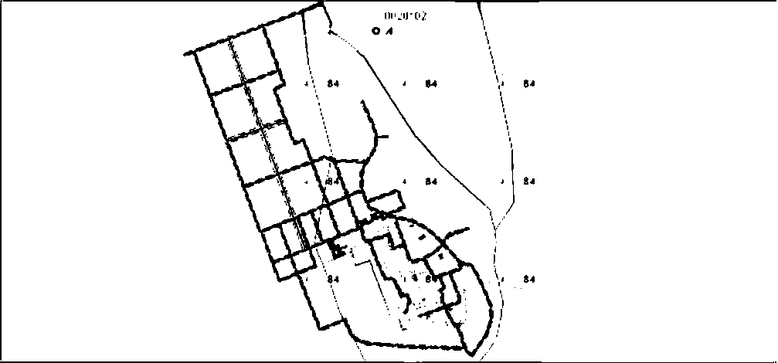

Рис. 10. Вариант развития УДС н.п. Носок (уточняется при подготовке документации по планировке территории застроенной (реконструируемой) части населенного пунк­та).

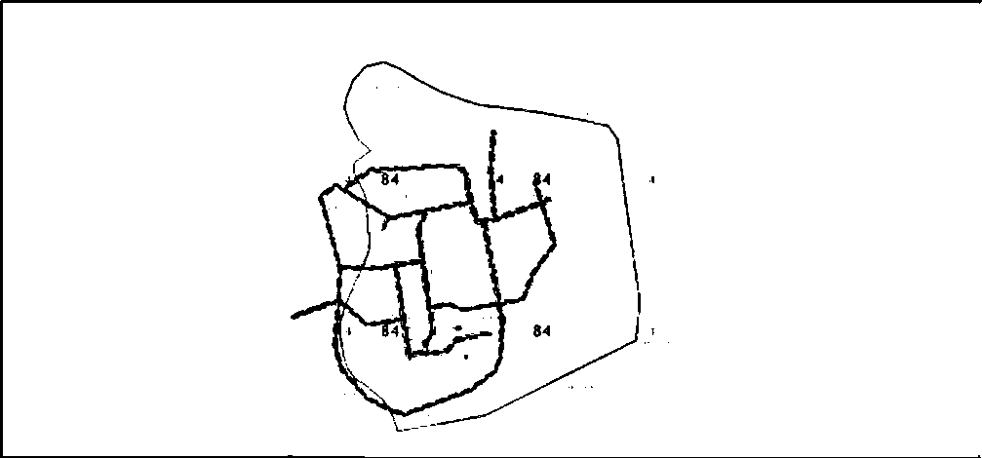

Рис.11. Вариант развития УДС н.п. Устъ-Порт (уточняется при подготовке доку­ментации по планировке территории застроенной (реконструируемой) части населен­ного пункта).

30

Программа комплексного развития транспортной инфраструктуры сельского поселения «Караул» Краснояр­

ского края.

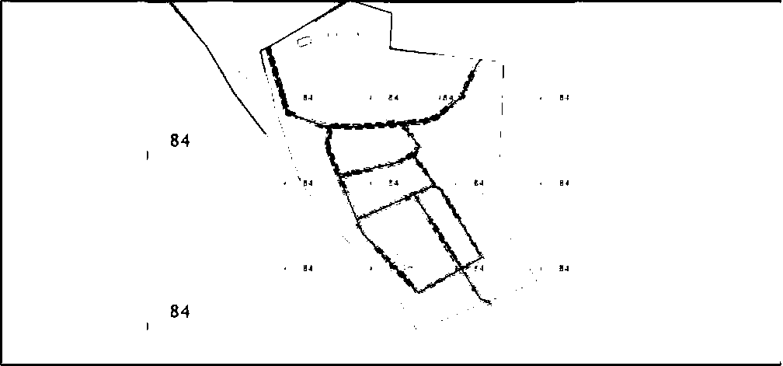

Рис. 12. Вариант развития УДС н.п. Воронцово (уточняется при подготовке докумен­тации по планировке территории застроенной (реконструируемой) части населенного пункта).

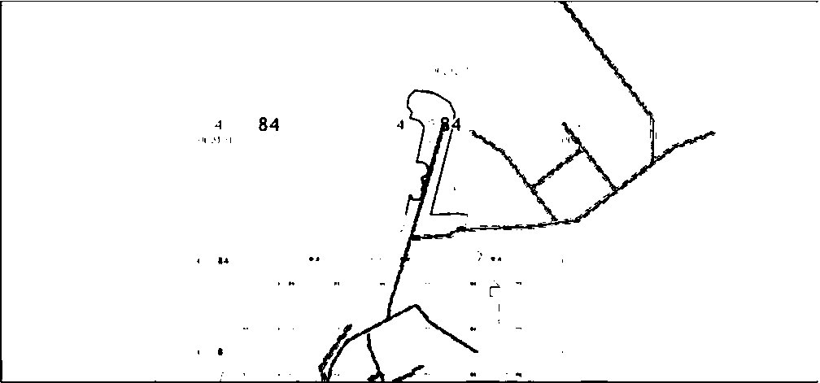

31

Программа комплексного развития транспортной инфраструктуры сельского поселения «Караул» Краснояр­

ского края.

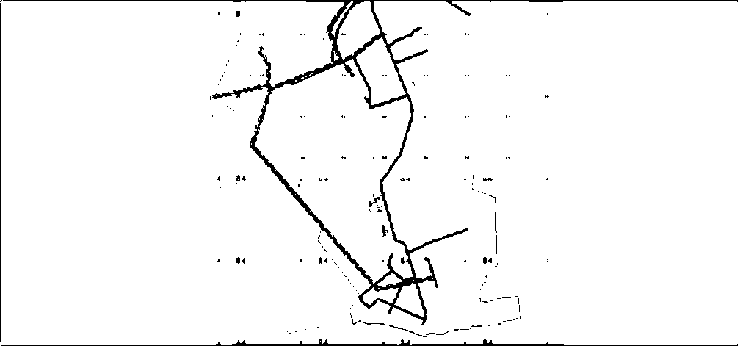

Рис. 13. Вариант развития УДС н.п. Тухард, северная и южная часть (уточняется при подготовке документации по планировке территории застроенной (реконструируе­мой) части населенного пункта).

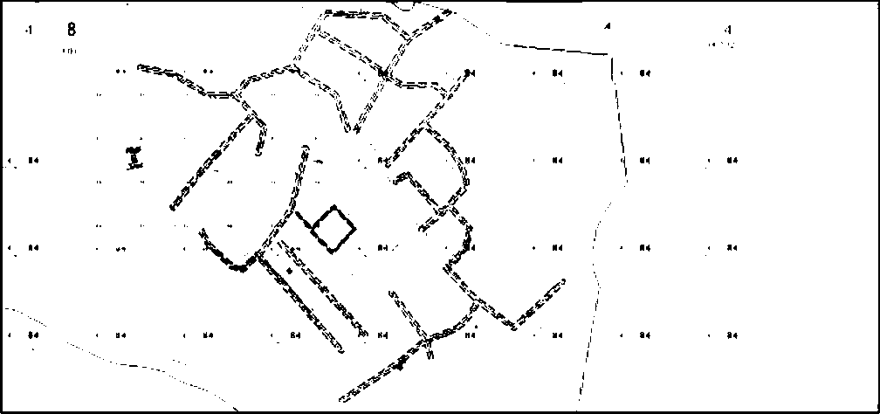

Рис. 14. Вариант развития УДС н.п. Караул (уточняется при подготовке документа­ции по планировке территории застроенной (реконструируемой) части населенного пункта).

32

Программа комплексного развития транспортной инфраструктуры сельского поселения «Караул» Краснояр­

ского края.

1. Перечень мероприятий (инвестиционных проектов) по проектированию, строительству, реконструкции объектов улично-дорожной сети населенных пунктов, технико-экономических параметров объектов транспорта, очередность реализации ме­роприятий (инвестиционных проектов).

В расчетном периоде планируется осуществить следующие мероприятия по проектиро­ванию и реконструкции объектов улично-дорожной сети:

В расчетном периоде планируется осуществить следующие мероприятия по проектиро­ванию и реконструкции объектов улично-дорожной сети:

Таблица 6. Мероприятия по проектированию и реконструкции объектов улично-дорожной сети, применительно к территории населенного пункта Байкаловск.

|  |  |  |
| --- | --- | --- |
| № и.и, оче­редность | Мероприятия по проектированию и рекон­струкции объектов | Примечания |
| 1 | Паспортизация участков дорог и улиц (оформление технического паспорта и кадаст­рового паспорта). | 8 ед. |
| 2 | Регистрация прав собственности на участки автодорог и улиц. | 8 ед. |
| 3 | Разработка проекта организации дорожного движения (ПДД) на территории н.п. Байка­ловск. | 1 ед. |
| 4 | Выполнение работ по регулированию дорож­ного движения на территории н.п. Байкаловск (знаки, разметка) в соответствии с утвер­жденным ПДД. | По смете |

Таблица 7. Мероприятия по проектированию и реконструкции объектов улично-дорожной сети, применительно к территории населенного пункта Носок.

|  |  |  |
| --- | --- | --- |
| № и.и, оче­редность | Мероприятия по проектированию и рекон­струкции объектов | Примечания |
| 1 | Разработка документации по планировке тер­ритории застроенной части (реконструкция УДС) и нового строительства. | S=0,142km*; L=22,03 км. |
| 2 | Разработка проекта организации дорожного движения (ПДД) на территории н.п. Носок, с учетом документации по планировке. | 27 ед. |
| 3 | Разработка проектной документации по ре­конструкции и строительству УДС | S=0,142 км2; L=22,03 км. |

33

Программа комплексного развития транспортной инфраструктуры сельского поселения «Караул» Краснояр­

ского края.

|  |  |  |
| --- | --- | --- |
| 4 | Реконструкция и строительство УДС в и.и. Носок | S=0,142km*; L=22,03 км. |
| 5 | Паспортизация реконструированных, строя­щихся и сохраняемых участков дорог и улиц (оформление технического паспорта и кадаст­рового паспорта). | 27 ед. |
| 6 | Регистрация прав собственности на участки автодорог и улиц. | 27 ед. |
| 7 | Выполнение работ по регулированию дорож­ного движения на территории и.и. Носок (зна­ки, разметка, светофоры) в соответствии с утвержденным ПДД. | По смете |

Таблица 8. Мероприятия по проектированию и реконструкции объектов улично-дорожной сети, применительно к территории населенного пункта Усть-Порт.

|  |  |  |
| --- | --- | --- |
| № и.и, оче­редность | Мероприятия по проектированию и рекон­струкции объектов | Примечания |
| 1 | Разработка документации по планировке тер­ритории застроенной части (реконструкция УДС) | S=0,0542 Г L=4,985 км. |
| 2 | Разработка проекта организации дорожного движения (ПДД) на территории и.и. Усть- Порт, с учетом документации по планировке. | 12 ед. |
| 3 | Разработка проектной документации по ре­конструкция | УДС S=0,0542 км^ ; L=4,985 км. |
| 4 | Реконструкция УДС в н.п. Усть-Порт | S=0,0542 Г L=4,985 км. |
| 5 | Паспортизация реконструированных и сохра­няемых участков дорог и улиц (оформление технического паспорта и кадастрового пас­порта). | 12 ед. |
| 6 | Регистрация прав собственности на участки автодорог и улиц. | 12 ед. |
| 7 | Выполнение работ по регулированию дорож­ного движения на территории н.п. Усть-Порт (знаки, разметка, светофоры) в соответствии с утвержденным ПДД. | По смете |

34

Программа комплексного развития транспортной инфраструктуры сельского поселения «Караул» Краснояр­

ского края.

Таблица 9. Мероприятия по проектированию и реконструкции объектов улично-дорожной сети, применительно к территории населенного пункта Воронцово.

|  |  |  |
| --- | --- | --- |
| № и.и, оче­редность | Мероприятия по проектированию и рекон­струкции объектов | Примечания |
| 1 | Разработка документации по планировке тер­ритории застроенной части (реконструкция УДС) | S=0,0222 Г L=2,298 км. |
| 2 | Разработка проекта организации дорожного движения (ПДД) на территории и.и. Воронцо­во, с учетом документации по планировке. | 7 ед. |
| 3 | Разработка проектной документации по ре­конструкция УДС | S=0,0222 Г L=2,298 км. |
| 4 | Реконструкция УДС в н.п. Воронцово | S=0,0222 Г L=2,298 км. |
| 5 | Паспортизация реконструированных и сохра­няемых участков дорог и улиц (оформление технического паспорта и кадастрового пас­порта). | 7 ед. |
| 6 | Регистрация прав собственности на участки автодорог и улиц. | 7 ед. |
| 7 | Выполнение работ по регулированию дорож­ного движения на территории н.п. Воронцово (знаки, разметка, светофоры) в соответствии с утвержденным ПДД. | По смете |

Талица 10. Мероприятия по проектированию и реконструкции объектов улично-дорожной сети, применительно к территории населенного пункта Казанцево.

|  |  |  |
| --- | --- | --- |
| № и.и, оче­редность | Мероприятия по проектированию и рекон­струкции объектов | Примечания |
| 1 | Паспортизация участков дорог и улиц (оформление технического паспорта и кадаст­рового паспорта) | 4 ед. |
| 2 | Регистрация прав собственности на участки автодорог и улиц. | 4 ед. |
| 3 | Разработка проекта организации дорожного движения (ПДД) на территории н.п. Казанце­во. | 4 ед. |

35

Программа комплексного развития транспортной инфраструктуры сельского поселения «Караул» Краснояр­

ского края.

|  |  |  |
| --- | --- | --- |
| 4 | Выполнение работ по регулированию дорож- | 4 ед. |
|  | ного движения на территории и. и. Казанцево |  |
|  | (знаки, разметка, светофоры) в соответствии с |  |
|  | утвержденным ПДД. |  |

Таблица 11. Мероприятия по проектированию и реконструкции объектов улично-дорожной сети, применительно к территории населенного пункта Мунгуй.

|  |  |  |
| --- | --- | --- |
| № и.и, оче­редность | Мероприятия по проектированию и рекон­струкции объектов | Примечания |
| 1 | Паспортизация участков дорог и улиц (оформление технического паспорта и кадаст­рового паспорта) | 3 ед. |
| 2 | Регистрация прав собственности на участки автодорог и улиц. | 3 ед. |
| 3 | Разработка проекта организации дорожного движения (ПДД) на территории и.и. Мунгуй. | 3 ед. |
| 4 | Выполнение работ по регулированию дорож­ного движения на территории и.и. Мунгуй (знаки, разметка, светофоры) в соответствии с утвержденным ПДД. | По смете |

Таблица 12. Мероприятия по проектированию и реконструкции объектов улично-дорожной сети, применительно к территории населенного пункта Поликарповск.

|  |  |  |
| --- | --- | --- |
| № и.и, оче­редность | Мероприятия по проектированию и рекон­струкции объектов | Примечания |
| 1 | Паспортизация участков дорог и улиц (оформление технического паспорта и кадаст­рового паспорта) | 6 ед. |
| 2 | Регистрация прав собственности на участки автодорог и улиц. | 6 ед. |
| 3 | Разработка проекта организации дорожного движения (ПДД) на территории и.и. Поликар­повск. | 6 ед. |
| 4 | Выполнение работ по регулированию дорож­ного движения на территории и.и. Поликар­повск (знаки, разметка, светофоры) в соответ­ствии с утвержденным ПДД. | По смете |

36

Программа комплексного развития транспортной инфраструктуры сельского поселения «Караул» Краснояр­

ского края.

Таблица 13. Мероприятия по проектированию и реконструкции объектов улично-дорожной сети, применительно к территории населенного пункта Тухард.

|  |  |  |
| --- | --- | --- |
| № и.и, оче­редность | Мероприятия по проектированию и рекон­струкции объектов | Примечания |
| 1 | Разработка документации по планировке тер­ритории застроенной части (реконструкция УДС) и нового строительства. | S=0,211km2; L=13,90 км. |
| 2 | Разработка проекта организации дорожного движения (ПДД) на территории и.и. Тухард, с учетом документации по планировке. | 29 ед. |
| 3 | Разработка проектной документации по ре­конструкции и строительству УДС | S=0,211 км2; L=13,90 км. |
| 4 | Реконструкция и строительство УДС в и.и. Тухард | S=0,211 км2; L=13,90 км. |
| 5 | Паспортизация реконструированных, строя­щихся и сохраняемых участков дорог и улиц (оформление технического паспорта и кадаст­рового паспорта). | 29 ед. |
| 6 | Регистрация прав собственности на участки автодорог и улиц. | 29 ед. |
| 7 | Выполнение работ по регулированию дорож­ного движения на территории и.и. Тухард (знаки, разметка, светофоры) в соответствии с утвержденным ПДД. | По смете |

Таблица 14. Мероприятия по проектированию и реконструкции объектов улично-дорожной сети, применительно к территории населенного пункта Караул.

|  |  |  |
| --- | --- | --- |
| № и.и, оче­редность | Мероприятия по проектированию и рекон­струкции объектов | Примечания |
| 1 | Разработка документации по планировке тер­ритории застроенной части (реконструкция УДС) | S=0,06435 км2; L=5,475 км. |
| 2 | Разработка проекта организации дорожного движения (ПДД) на территории и.и. Караул, с учетом документации по планировке. | 25 ед. |
| 3 | Разработка проектной документации по ре­конструкция УДС | S=0,06435 км2; L=5,475 км. |

37

Программа комплексного развития транспортной инфраструктуры сельского поселения «Караул» Краснояр­

ского края.

|  |  |  |
| --- | --- | --- |
| 4 | Реконструкция УДС в н.п. Караул | S=0,06435 км*; L=5,475 км. |
| 5 | Паспортизация реконструированных и сохра­няемых участков дорог и улиц (оформление технического паспорта и кадастрового пас­порта). | 25 ед. |
| 6 | Регистрация прав собственности на участки автодорог и улиц. | 25 ед. |
| 7 | Выполнение работ по регулированию дорож­ного движения на территории н.п. Караул (знаки, разметка, светофоры) в соответствии с утвержденным ПДД. | По смете |

38

Программа комплексного развития транспортной инфраструктуры сельского поселения «Караул» Красноярского края.

1. Оценка объемов и источников финансирования мероприятий (инвестиционных проектов) по проектированию, строитель­ству, реконструкции объектов улично-дорожной сети населенных пунктов.

Таблица 15. Оценка объемов и источников финансирования (по видам работ).

|  |  |  |  |  |  |  |  |
| --- | --- | --- | --- | --- | --- | --- | --- |
| Наименование улично­дорожной сети | Укруп­ненная оценка инве­стиций, тыс. руб. | Вид транс­порта | Срок про­ведения работы, мес | Срок вы­полнения, год | Цель меропри­ятия | Задачи Программы | Источник фи­нансирования |
| УДС и.и. Байкаловск, в том числе |  | автомобиль­  ный | 3 | 2018 |  |  |  |
| Паспортизация участков дорог и улиц, регистрация прав собственности на участки автодорог и улиц. 8 ед. | 264 | автомобиль­  ный | 3 | 2018 | Соблюдение требований за­конодательства в области госу­дарственного учета недви­жимости | Установление прав собственности на объекты комму­нальной инфра­структуры местно­го значения | Местный бюджет - 25%,  Краевой бюджет - 75% |
| Разработка проекта орга­низации дорожного дви­жения (ПДД), 8 ед. | 38 | автомобиль­  ный | 3 | 2018 | Обеспечение  безопасности  дорожного  движения | Безопасность до­рожного движения | Местный бюджет - 25%,  Краевой бюджет - 75% |
| Выполнение работ по ре­гулированию дорожного движения, в соответствии С ПДД | 420 | автомобиль­  ный | 12 | 2018 | Обеспечение  безопасности  дорожного  движения | Безопасность до­рожного движения | Местный  бюджет |
| УДС и.и. Носок, в том числе |  | автомобиль­  ный | 3 | 2018 |  |  |  |
| Разработка документации по планировке террито­рии застроенной части | 234 | автомобиль­  ный | 3 | 2018 | Соблюдение требований за­конодательства | Подготовка доку­ментации по пла­нировке на застро- | Местный бюджет - 25%, |

39

Программа комплексного развития транспортной инфраструктуры сельского поселения «Караул» Красноярского края.

|  |  |  |  |  |  |  |  |
| --- | --- | --- | --- | --- | --- | --- | --- |
| (реконструкция УДС) и нового строительства, S=0,142 км2; L=22,03 км. |  |  |  |  | в области гра­достроитель­ства | енную часть насе­ленного пункта (реконструкция УДС) | Краевой бюджет - 75% |
| Разработка проекта орга­низации дорожного дви­жения (ПДД), 27 ед. | 57 | автомобиль­  ный | 3 | 2018 | Обеспечение  безопасности  дорожного  движения | Безопасность до­рожного движения | Местный бюджет - 25%,  Краевой бюджет - 75% |
| Разработка проектной до­кументации по рекон­струкции и строительству УДС, S=0,142 км2; L=22,03 км. | 36420 | автомобиль­  ный | 10 | 2020 | Соблюдение требований за­конодательства в области гра­достроитель­ства, законода­тельства о местном само­управлении | Подготовка про­ектной документа­ции на реконструк­цию объектов ком­мунальной инфра­структуры | Местный бюджет - 25%,  Краевой бюджет - 75% |
| Проведение работ по ре­конструкции и строитель­ству УДС, S=0,142 км2; L=22,03 км. | 728393 | автомобиль­  ный | 96 | 2021-2028 | Соблюдение требований за­конодательства в области гра­достроитель­ства, законода­тельства о местном само­управлении | Подготовка про­ектной документа­ции на реконструк­цию объектов ком­мунальной инфра­структуры | Дорожный фонд, Вне­бюджетные средства. |
| Паспортизация участков дорог и улиц, регистрация прав собственности на участки автодорог и улиц. 27 ед. | 810 | автомобиль­  ный | 3 | 2021-2028 | Соблюдение требований за­конодательства в области госу­дарственного учета недви­жимости | Установление прав собственности на объекты комму­нальной инфра­структуры местно­го значения | Местный бюджет - 25%,  Краевой бюджет - 75% |

40

Программа комплексного развития транспортной инфраструктуры сельского поселения «Караул» Красноярского края.

|  |  |  |  |  |  |  |  |
| --- | --- | --- | --- | --- | --- | --- | --- |
| Выполнение работ по ре­гулированию дорожного движения, в соответствии сПДД | 9680 | автомобиль­  ный | 12 | 2021-2028 | Обеспечение  безопасности  дорожного  движения | Безопасность до­рожного движения | Местный  бюджет |
| УДС н.п. Усть-Порт, в том числе |  | автомобиль­  ный | 3 | 2018 |  |  |  |
| Разработка документации по планировке террито­рии застроенной части (реконструкция УДС), S=0,0542 км2; L=4,985 км. | 126 | автомобиль­  ный | 3 | 2018 | Соблюдение требований за­конодательства в области гра­достроитель­ства | Подготовка доку­ментации по пла­нировке на застро­енную часть насе­ленного пункта (реконструкция УДС) | Местный бюджет - 25%,  Краевой бюджет - 75% |
| Разработка проекта орга­низации дорожного дви­жения (ПДД), 12 ед. | 42 | автомобиль­  ный | 3 | 2018 | Обеспечение  безопасности  дорожного  движения | Безопасность до­рожного движения | Местный бюджет - 25%,  Краевой бюджет - 75% |
| Разработка проектной до­кументации по рекон­струкция УДС, S=0,0542 км2; L=4,985 км. | 8241 | автомобиль­  ный | 10 | 2020 | Соблюдение требований за­конодательства в области гра­достроитель­ства, законода­тельства о местном само­управлении | Подготовка про­ектной документа­ции на реконструк­цию объектов ком­мунальной инфра­структуры | Местный бюджет - 25%,  Краевой бюджет - 75% |
| Проведение работ по ре­конструкции УДС, S=0,0542 км2; L=4,985 км. | 164822 | автомобиль­  ный | 96 | 2021-2028 | Соблюдение требований за­конодательства в области гра­достроитель­ства, законода­тельства о | Подготовка про­ектной документа­ции на реконструк­цию объектов ком­мунальной инфра­структуры | Дорожный фонд, Вне­бюджетные средства. |

41

Программа комплексного развития транспортной инфраструктуры сельского поселения «Караул» Красноярского края.

|  |  |  |  |  |  |  |  |
| --- | --- | --- | --- | --- | --- | --- | --- |
|  |  |  |  |  | местном само­управлении |  |  |
| Паспортизация участков дорог и улиц, регистрация прав собственности на участки автодорог и улиц. 12 ед. | 360 | автомобиль­  ный | 3 | 2021-2028 | Соблюдение требований за­конодательства в области госу­дарственного учета недви­жимости | Установление прав собственности на объекты комму­нальной инфра­структуры местно­го значения | Местный бюджет - 25%,  Краевой бюджет - 75% |
| Выполнение работ по ре­гулированию дорожного движения, в соответствии сПДД | 2500 | автомобиль­  ный | 12 | 2021-2028 | Обеспечение  безопасности  дорожного  движения | Безопасность до­рожного движения | Местный  бюджет |
| УДС н.п. Воронцово, в том числе |  | автомобиль­  ный | 3 | 2018 |  |  |  |
| Разработка документации по планировке террито­рии застроенной части (реконструкция УДС), S=0,0222 км2; L=2,298 км. | 87 | автомобиль­  ный | 3 | 2018 | Соблюдение требований за­конодательства в области гра­достроитель­ства | Подготовка доку­ментации по пла­нировке на застро­енную часть насе­ленного пункта (реконструкция УДС) | Местный бюджет - 25%,  Краевой бюджет - 75% |
| Разработка проекта орга­низации дорожного дви­жения (ПДД), 7 ед. | 37 | автомобиль­  ный | 3 | 2018 | Обеспечение  безопасности  дорожного  движения | Безопасность до­рожного движения | Местный бюджет - 25%,  Краевой бюджет - 75% |
| Разработка проектной до­кументации по рекон­струкция УДС, S=0,0222 км2; L=2,298 км. | 3799 | автомобиль­  ный | 10 | 2020 | Соблюдение требований за­конодательства в области гра­достроитель­ства, законода­тельства о | Подготовка про­ектной документа­ции на реконструк­цию объектов ком­мунальной инфра­структуры | Местный бюджет - 25%,  Краевой бюджет - 75% |

42

Программа комплексного развития транспортной инфраструктуры сельского поселения «Караул» Красноярского края.

|  |  |  |  |  |  |  |  |
| --- | --- | --- | --- | --- | --- | --- | --- |
|  |  |  |  |  | местном само­управлении |  |  |
| Проведение работ по ре­конструкции УДС, S=0,0222 км2; L=2,298 км. | 75980 | автомобиль­  ный | 96 | 2021-2028 | Соблюдение требований за­конодательства в области гра­достроитель­ства, законода­тельства о местном само­управлении | Подготовка про­ектной документа­ции на реконструк­цию объектов ком­мунальной инфра­структуры | Дорожный фонд, Вне­бюджетные средства. |
| Паспортизация участков дорог и улиц, регистрация прав собственности на участки автодорог и улиц. 7 ед. | 210 | автомобиль­  ный | 3 | 2021-2028 | Соблюдение требований за­конодательства в области госу­дарственного учета недви­жимости | Установление прав собственности на объекты комму­нальной инфра­структуры местно­го значения | Местный бюджет - 25%,  Краевой бюджет - 75% |
| Выполнение работ по ре­гулированию дорожного движения, в соответствии сПДД | 1300 | автомобиль­  ный | 12 | 2021-2028 | Обеспечение  безопасности  дорожного  движения | Безопасность до­рожного движения | Местный  бюджет |
| УДС н.п. Казанцево, в том числе |  | автомобиль­  ный | 3 | 2018 |  |  |  |
| Паспортизация участков дорог и улиц, регистрация прав собственности на участки автодорог и улиц. 4 ед. | 120 | автомобиль­  ный | 3 | 2018 | Соблюдение требований за­конодательства в области госу­дарственного учета недви­жимости | Установление прав собственности на объекты комму­нальной инфра­структуры местно­го значения | Местный бюджет - 25%,  Краевой бюджет - 75% |
| Разработка проекта орга­низации дорожного дви­жения (ПДД), 4 ед. | 34 | автомобиль­  ный | 3 | 2018 | Обеспечение  безопасности  дорожного | Безопасность до­рожного движения | Местный бюджет - 25%, |

43

Программа комплексного развития транспортной инфраструктуры сельского поселения «Караул» Красноярского края.

|  |  |  |  |  |  |  |  |
| --- | --- | --- | --- | --- | --- | --- | --- |
|  |  |  |  |  | движения |  | Краевой бюджет - 75% |
| Выполнение работ по ре­гулированию дорожного движения, в соответствии сПДД | 420 | автомобиль­  ный | 12 | 2018 | Обеспечение  безопасности  дорожного  движения | Безопасность до­рожного движения | Местный  бюджет |
| УДС н.п. Му игу й, в том числе |  | автомобиль­  ный | 3 | 2018 |  |  |  |
| Паспортизация участков дорог и улиц, регистрация прав собственности на участки автодорог и улиц. 3 ед. | 90 | автомобиль­  ный | 3 | 2018 | Соблюдение требований за­конодательства в области госу­дарственного учета недви­жимости | Установление прав собственности на объекты комму­нальной инфра­структуры местно­го значения | Местный бюджет - 25%,  Краевой бюджет - 75% |
| Разработка проекта орга­низации дорожного дви­жения (ПДД), 3 ед. | 33 | автомобиль­  ный | 3 | 2018 | Обеспечение  безопасности  дорожного  движения | Безопасность до­рожного движения | Местный бюджет - 25%,  Краевой бюджет - 75% |
| Выполнение работ по ре­гулированию дорожного движения, в соответствии С ПДД | 420 | автомобиль­  ный | 12 | 2018 | Обеспечение  безопасности  дорожного  движения | Безопасность до­рожного движения | Местный  бюджет |
| УДС н.п. Поликарповск, в том числе |  | автомобиль­  ный | 3 | 2018 |  |  |  |
| Паспортизация участков дорог и улиц, регистрация прав собственности на участки автодорог и улиц. 6 ед. | 180 | автомобиль­  ный | 3 | 2018 | Соблюдение требований за­конодательства в области госу­дарственного учета недви­жимости | Установление прав собственности на объекты комму­нальной инфра­структуры местно­го значения | Местный бюджет - 25%,  Краевой бюджет - 75% |
| Разработка проекта орта- | 36 | автомобиль- | 3 | 2018 | Обеспечение | Безопасность до- | Местный |

44

Программа комплексного развития транспортной инфраструктуры сельского поселения «Караул» Красноярского края.

|  |  |  |  |  |  |  |  |
| --- | --- | --- | --- | --- | --- | --- | --- |
| низации дорожного дви­жения (ПДД), 6 ед. |  | ный |  |  | безопасности  дорожного  движения | рожного движения | бюджет - 25%,  Краевой бюджет - 75% |
| Выполнение работ по ре­гулированию дорожного движения, в соответствии С ПДД | 420 | автомобиль­  ный | 12 | 2018 | Обеспечение  безопасности  дорожного  движения | Безопасность до­рожного движения | Местный  бюджет |
| УДС н.п. Тухард, в том числе |  | автомобиль­  ный | 3 | 2018 |  |  |  |
| Разработка документации по планировке террито­рии застроенной части (реконструкция УДС) и нового строительства, S=0,211 км2; L=13,90 км. | 319 | автомобиль­  ный | 3 | 2018 | Соблюдение требований за­конодательства в области гра­достроитель­ства | Подготовка доку­ментации по пла­нировке на застро­енную часть насе­ленного пункта (реконструкция УДС) | Местный бюджет - 25%,  Краевой бюджет - 75% |
| Разработка проекта орга­низации дорожного дви­жения (ПДД), 29 ед. | 59 | автомобиль­  ный | 3 | 2018 | Обеспечение  безопасности  дорожного  движения | Безопасность до­рожного движения | Местный бюджет - 25%,  Краевой бюджет - 75% |
| Разработка проектной до­кументации по рекон­струкции и строительству УДС, S=0,211 км2; L=13,90 км. | 22979 | автомобиль­  ный | 10 | 2020 | Соблюдение требований за­конодательства в области гра­достроитель­ства, законода­тельства о местном само­управлении | Подготовка про­ектной документа­ции на реконструк­цию объектов ком­мунальной инфра­структуры | Местный бюджет - 25%,  Краевой бюджет - 75% |
| Проведение работ по ре­конструкции и строитель­ству УДС, S=0,211 км2; | 459585 | автомобиль­  ный | 96 | 2021-2028 | Соблюдение требований за­конодательства | Подготовка про­ектной документа­ции на реконструк- | Дорожный фонд, Вне­бюджетные |

45

Программа комплексного развития транспортной инфраструктуры сельского поселения «Караул» Красноярского края.

|  |  |  |  |  |  |  |  |
| --- | --- | --- | --- | --- | --- | --- | --- |
| L=13,90 км. |  |  |  |  | в области гра­достроитель­ства, законода­тельства о местном само­управлении | цию объектов ком­мунальной инфра­структуры | средства. |
| Паспортизация участков дорог и улиц, регистрация прав собственности на участки автодорог и улиц. 29 ед. | 870 | автомобиль­  ный | 3 | 2021-2028 | Соблюдение требований за­конодательства в области госу­дарственного учета недви­жимости | Установление прав собственности на объекты комму­нальной инфра­структуры местно­го значения | Местный бюджет - 25%,  Краевой бюджет - 75% |
| Выполнение работ по ре­гулированию дорожного движения, в соответствии сПДД | 6120 | автомобиль­  ный | 12 | 2021-2028 | Обеспечение  безопасности  дорожного  движения | Безопасность до­рожного движения | Местный  бюджет |
| УДС н.п. Караул, в том числе |  | автомобиль­  ный | 3 | 2018 |  |  |  |
| Разработка документации по планировке террито­рии застроенной части (реконструкция УДС), S=0,06435 км2; L=5,475 км. | 139 | автомобиль­  ный | 3 | 2018 | Соблюдение требований за­конодательства в области гра­достроитель­ства | Подготовка доку­ментации по пла­нировке на застро­енную часть насе­ленного пункта (реконструкция УДС) | Местный бюджет - 25%,  Краевой бюджет - 75% |
| Разработка проекта орга­низации дорожного дви­жения (ПДД), 25 ед. | 55 | автомобиль­  ный | 3 | 2018 | Обеспечение  безопасности  дорожного  движения | Безопасность до­рожного движения | Местный бюджет - 25%,  Краевой бюджет - 75% |
| Разработка проектной до­кументации по рекон­струкции УДС, S=0,06435 | 9051 | автомобиль­  ный | 10 | 2019-2020 | Соблюдение требований за­конодательства | Подготовка про­ектной документа­ции на реконструк- | Местный бюджет - 25%, |

46

Программа комплексного развития транспортной инфраструктуры сельского поселения «Караул» Красноярского края.

|  |  |  |  |  |  |  |  |
| --- | --- | --- | --- | --- | --- | --- | --- |
| км2; L=5,475 км. |  |  |  |  | в области гра­достроитель­ства, законода­тельства о местном само­управлении | цию объектов ком­мунальной инфра­структуры | Краевой бюджет - 75% |
| Проведение работ по ре­конструкции УДС, S=0,06435 км2; L=5,475 км. | 181023 | автомобиль­  ный | 96 | 2021-2028 | Соблюдение требований за­конодательства в области гра­достроитель­ства, законода­тельства о местном само­управлении | Подготовка про­ектной документа­ции на реконструк­цию объектов ком­мунальной инфра­структуры | Дорожный фонд, Вне­бюджетные средства. |
| Паспортизация участков дорог и улиц, регистрация прав собственности на участки автодорог и улиц. 25 ед. | 750 | автомобиль­  ный | 3 | 2021-2028 | Соблюдение требований за­конодательства в области госу­дарственного учета недви­жимости | Установление прав собственности на объекты комму­нальной инфра­структуры местно­го значения | Местный бюджет - 25%,  Краевой бюджет - 75% |
| Выполнение работ по ре­гулированию дорожного движения, в соответствии сПДД | 6500 | автомобиль­  ный | 12 | 2021-2028 | Обеспечение  безопасности  дорожного  движения | Безопасность до­рожного движения | Местный  бюджет |
| ВСЕГО | 1723023 | автомобиль­  ный |  | 2021-2028 |  |  | Все источни­ки |

47

Программа комплексного развития транспортной инфраструктуры сельского поселения «Караул» Красноярского края.

Таблица 16. Оценка объемов и источников финансирования (по видам и этапам работ).

|  |  |  |  |  |  |  |  |  |  |  |  |  |
| --- | --- | --- | --- | --- | --- | --- | --- | --- | --- | --- | --- | --- |
| №  п/п | Наименование  мероприятия | Ориентировочный объем инвестиций всего*, тыс. dv6. | Ориентировочный объём инвестиций* для реализации мероприятия по годам, тыс. руб. | | | | | | | | | |
| 2018 | 2019 | 2020 | 2021 | 2022 | 2023 | 2024 | 2025 | 2026 | 2027­  2028 |
| 1. Мероприятия, проводимые в отношении сохраняемых населенных пунктов (Байкаловск, Казанцево, Мунгуй, Поликарповск) | | | | | | | | | | | | |
| 1.1 | Паспортизация участ­ков дорог и улиц, реги­страция прав соб­ственности на участки автодорог и улиц в со­храняемых населенных пунктах. | 654 | 654 |  |  |  |  |  |  |  |  |  |
| 1.2. | Разработка проекта ор­ганизации дорожного движения (ПДД) | 141 | 141 |  |  |  |  |  |  |  |  |  |
| 1.3. | Выполнение работ по регулированию до­рожного движения, в соответствии с ПДД | 1680 | 1680 |  |  |  |  |  |  |  |  |  |
|  | ИТОГО | 2475 | 2475 | - | - | - | - | - | - | - | - | - |
| 2. Мероприятия, проводимые в отношении развиваемых населенных пунктов (Носок, Усть-Порт, Воронцово, Тухард, Караул) | | | | | | | | | | | | |

48

Программа комплексного развития транспортной инфраструктуры сельского поселения «Караул» Красноярского края.

|  |  |  |  |  |  |  |  |  |  |  |  |  |
| --- | --- | --- | --- | --- | --- | --- | --- | --- | --- | --- | --- | --- |
| 2.1. | Разработка документа­ции по планировке территории застроен­ной части (рекон­струкция УДС) и новое строительство. | 905 | 905 |  |  |  |  |  |  |  |  |  |
| 2.2. | Разработка проекта ор­ганизации дорожного движения (ПДД) | 250 | 250 |  |  |  |  |  |  |  |  |  |
| 2.3. | Разработка проектной документации по ре­конструкции и строи­тельству УДС | 80490 |  | 40245 | 40245 |  |  |  |  |  |  |  |
| 2.4. | Проведение работ по реконструкции и стро­ительству УДС | 1609803 |  |  |  | 201225,4 | 201225,4 | 201225,4 | 201225,4 | 201225,4 | 201225,4 | 402450,6 |
| 2.5. | Паспортизация участ­ков дорог и улиц, реги­страция прав соб­ственности на участки автодорог и улиц. | 3000 |  |  |  |  | 428,6 | 428,6 | 428,6 | 428,6 | 428,6 | 857 |
| 2.6. | Выполнение работ по регулированию до­рожного движения, в соответствии с ПДД | 26100 |  |  |  |  | 3728,6 | 3728,6 | 3728,6 | 3728,6 | 3728,6 | 7457 |
|  | ИТОГО | 1722712 | 844 | 40245 | 40245 | 201225 | 205383 | 205383 | 205383 | 205383 | 205383 | 410765 |

49

Программа комплексного развития транспортной инфраструктуры сельского поселения «Караул» Красноярского края.

|  |  |  |  |  |  |  |  |  |  |  |  |
| --- | --- | --- | --- | --- | --- | --- | --- | --- | --- | --- | --- |
| ВСЕГО | 1723023 | 3319 | 40245 | 40245 | 201225 | 205383 | 205383 | 205383 | 205383 | 205383 | 410765 |

50

Программа комплексного развития транспортной инфраструктуры сельского поселения «Караул» Красноярского края.

1. Оценка эффективности мероприятий (инвестиционных проектов) по проектированию, строительству, реконструкции объек­тов улично-дорожной сети населенных пунктов.

Таблица 17. Оценка эффективности мероприятий.

|  |  |  |  |  |  |  |  |  |  |  |  |  |
| --- | --- | --- | --- | --- | --- | --- | --- | --- | --- | --- | --- | --- |
| №  п/п | Задачи программы | Мероприятия / наименование ин­дикатора | Значение показателя | | | | | | | | | |
| 2018 | 2019 | 2020 | 2021 | 2022 | 2023 | 2024 | 2025 | 2026 | 2027­  2028 |
| 1 | Безопасность, качество и эффективность транспорт­ного обслуживания населе­ния, а также юридических лиц и индивидуальных предпринимателей, осу­ществляющих экономиче­скую деятельность (далее - субъекты экономической деятельности), на террито­рии сельского поселения. | Мероприятия по разви­тию транспортной ин­фраструктуры / Дорожная разметка на пешеходных переходах и установка знаков без­опасности вблизи дет­ских образовательных учреждений. | 4 | 4 | 5 | 5 | 7 | 9 | 11 | 13 | 15 | 20 |
| Мероприятия по разви­тию транспортной ин­фраструктуры / Пешеходные огражде­ния вблизи детских образовательных учре­ждений и мест массово­го скопления людей, м | 0 | 0 | 5 | 5 | 5 | 5 | 5 | 5 | 5 | 5 |
| Мероприятия по разви­тию транспортной ин­фраструктуры /  Проект организации дорожного движения | 4 | 4 | 9 | 9 | 9 | 9 | 9 | 9 | 9 | 9 |

51

Программа комплексного развития транспортной инфраструктуры сельского поселения «Караул» Красноярского края.

|  |  |  |  |  |  |  |  |  |  |  |  |  |
| --- | --- | --- | --- | --- | --- | --- | --- | --- | --- | --- | --- | --- |
| 2 | Развитие транспортной ин­фраструктуры в соответ­ствии с потребностями населения в передвижении, субъектов экономической деятельности - в перевозке грузов на территории. | Мероприятия по разви­тию инфраструктуры для легкового автомо­бильного транспорта, включая развитие еди­ного парковочного про­странства / Парковоч­ное пространство, мест | 0 | 0 | 0 | 4 | 5 | 6 | 7 | 8 | 9 | 10 |
| 3 | Развитие транспортной ин­фраструктуры, сбалансиро­ванное с градостроительной деятельностью в сельском поселении | Мероприятия по разви­тию инфраструктуры пешеходного и велоси­педного передвижения / Пешеходное направле­ние в н.п. Караул, н.п. Носок, м | 0 | 0 | 0 | 0 | 50 | 100 | 100 | 100 | 100 | 100 |
| 4 | Создание приоритетных условий для обеспечения безопасности жизни и здо­ровья участников дорожно­го движения по отношению к экономическим результа­там хозяйственной деятель­ности | Мероприятия по разви­тию сети дорог поселе­ния / Прогноз развития у лично-дорожной сети (соответствие норма­тивным показателям), км | 0 | 0 | 0 | 3 | 6 | 9 | 12 | 15 | 18 | 24 |
| Сохранение участков у лично-дорожной сети, показатели которых соответствуют требова­ниям стандартов к экс­плуатационным харак­теристикам дорог соот­ветственно их катего­рии / Протяженность улично-дорожной сети в соответствии с кате­горией, км | 2 | 2 | 2 | 2 | 2 | 2 | 2 | 2 | 2 | 2 |

52

Программа комплексного развития транспортной инфраструктуры сельского поселения «Караул» Красноярского края.

|  |  |  |  |  |  |  |  |  |  |  |
| --- | --- | --- | --- | --- | --- | --- | --- | --- | --- | --- |
| Паспортизация и ка­дастровый учет автомо­бильных дорог общего пользования местного значения и искусствен­ных сооружений на них. Межевание зе­мельных участков под дороги согласно уста­новленным нормативам /ед. | 21 | 21 | 21 | 21 | 33 | 45 | 57 | 69 | 71 | 88 |
| Оформление безхозяй- ных автомобильных дорог общего пользова­ния местного значения и искусственных со­оружений на них в му­ниципальную соб­ственность / ед. | 21 | 21 | 21 | 21 | 33 | 45 | 57 | 69 | 71 | 88 |
| Мероприятия по сни­жению негативного воздействия транспорта на окружающую среду и здоровье населения / ед. | 0 | 0 | 0 | 5 | 5 | 5 | 5 | 5 | 5 | 5 |
| Комплексные меропри­ятия по организации дорожного движения, в том числе мероприятия по повышению без­опасности дорожного движения, снижению перегруженности дорог и (или) их участков / число ДТП | 0 | 0 | 0 | 0 | 0 | 0 | 0 | 0 | 0 | 0 |

53

Программа комплексного развития транспортной инфраструктуры сельского поселения «Караул» Красноярского края.

|  |  |  |  |  |  |  |  |  |  |  |  |  |
| --- | --- | --- | --- | --- | --- | --- | --- | --- | --- | --- | --- | --- |
|  |  | Мероприятия по внед­рению интеллектуаль­ных транспортных си­стем / ед. | 0 | 0 | 0 | 1 | 1 | 1 | 2 | 2 | 3 | 5 |
| 5 | Создание приоритетных условий движения транс­портных средств общего пользования по отношению к иным транспортным средствам. | Комплексные меропри­ятия по организации дорожного движения, в том числе мероприятия по повышению без­опасности дорожного движения, снижению перегруженности дорог и (или) их участков / ед. | 4 | 4 | 4 | 5 | 6 | 7 | 8 | 9 | 9 | 9 |
| 6 | Эффективность действую­щей транспортной инфра­структуры | Мероприятия по мони­торингу и контролю за работой транспортной инфраструктуры и ка­чеством транспортного обслуживания населе­ния и субъектов эконо­мической деятельности/ удовлетворенность населения качеством транспортной инфра­структуры (процент опрошенных). | 20 | 20 | 20 | 30 | 40 | 50 | 60 | 70 | 90 | 100 |

54

Программа комплексного развития транспортной инфраструктуры сельского поселения «Караул» Краснояр­

ского края.

1. Предложения по институциональным преобразованиям, совершенствова­нию правового и информационного обеспечения деятельности в сфере проектирования, строительства, реконструкции объектов улично-дорожной сети населенных пунктов.

Программа комплексного развития транспортной инфраструктуры - это важный доку­мент планирования, обеспечивающий систематизацию всех мероприятий по проектирова­нию, строительству, реконструкции объектов транспортной инфраструктуры различных ви­дов.

Основными направлениями совершенствования нормативно-правовой базы, необходи­мой для функционирования и развития транспортной инфраструктуры поселения являются:

* применение экономических мер, стимулирующих инвестиции в объекты транспортной инфраструктуры;
* координация мероприятий и проектов строительства и реконструкции объектов транс­портной инфраструктуры между органами государственной власти и органами местного са­моуправления (по уровню вертикальной интеграции) и бизнеса;
* координация усилий федеральных органов исполнительной власти, органов исполни­тельной власти края, органов местного самоуправления, представителей бизнеса и обще­ственных организаций в решении задач реализации мероприятий (инвестиционных проек­тов);
* запуск системы статистического наблюдения и мониторинга необходимой обеспечен­ности объектами транспортной инфраструктуры поселения в соответствии с утвержденными и обновляющимися нормативами;
* разработка стандартов и регламентов эксплуатации и (или) использования объектов транспортной инфраструктуры на всех этапах жизненного цикла объектов;
* разработка предложений для исполнительных органов власти края по включению ме­роприятий, связанных с развитием объектов транспортной инфраструктуры сельского посе­ления в целевые программы края.

55